http://www.cuvantul-ortodox.ro/2013/11/17/parintele-dumitru-staniloae-marturisirea-pacatelor-si-pocainta-in-trecutul-bisericii-spovedania-obligatorie-impartasirea-deasa-spre-osanda-nevrednicie/
vineri, 2 ianuarie 2015
- Parintele Dumitru Staniloae – studiu putin cunoscut, dar esential: MARTURISIREA PACATELOR SI POCAINTA IN ISTORIA BISERICII. Spovedania si lupta cu pacatul – conditiile IMPARTASIRII CU SFINTELE TAINE si primirii milei lui Dumnezeu
- Parintele Staniloae explica si combate cu temeinicie INSELAREA ADORMIRII CONSTIINTELOR credinciosilor fata de pacat si a IMPARTASIRII GENERALE CU USURATATE si FARA POCAINTA
- 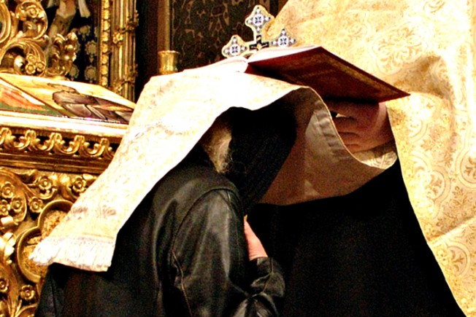
“Practica unei împărtășiri dese a tuturor, cu nesocotirea oricărei penitențe pentru păcatele grave, se poate armoniza cu spiritul catolicismului, dar nu cu al Ortodoxiei, care a păstrat duhul creștinismului… În catolicism se vorbește numai de o unire cu Hristos pur și simplu, ca de o unire cu cineva, care produce o simplă bucurie sentimentală, nu și o răspundere, nu și o angajare”.
***
Vedeti si:
- Conditiile si roadele Sfintei Impartasanii si pericolul AUTOMATISMULUI LIPSIT DE SIMTIRE (!) - Parintele Dumitru Staniloae
- ALEGEREA DUHOVNICULUI, pericolul aparentelor inselatoare, “PACEA” SUPERFICIALITATII IMPATIMITE si usuratatea dezlegarii neroditoare la impartasanie
- TAINA SPOVEDANIEI. Care este sensul ei adanc si cum putem risca PROFANAREA ei prin formalism si superficialitate?
- “Duhovnicul si ucenicul”: CRIZA VIETII DUHOVNICESTI A CREDINCIOSILOR “PRACTICANTI” si PERICOLUL BANALIZARII CELOR SFINTE. Urgenta iesirii din inertie, a retrezirii la pocainta adevarata, la nevointa si lucrarea launtrica
- TAINA EUHARISTIEI – “CUTIT CU DOUA TAISURI”. Spovedania este strans legata de Sfanta Impartasanie. SPOVEDANIA OMULUI LAUNTRIC din “Pelerinul Rus”
- TAINA IMPARTASANIEI. Cuvantul marilor parinti duhovnicesti (inclusiv Parintele Cleopa!): CONTEAZA NU FRECVENTA, CI PREGATIREA SI NEVOINTA DE PASTRARE A HARULUI. CAND NE IMPARTASIM “SPRE OSANDA”? CE CONSECINTE POATE AVEA IMPARTASIREA USURATICA, FARA PREGATIRE?
- IMPARTASANIA – DES SAU RAR? IN CE CONDITII? Cuvantul Sfintilor Parinti:“Cei care sunt intru nepocainta, sa nu indrazneasca!”
- SFANTA IMPARTASANIE – taina spre caderea si ridicarea multora
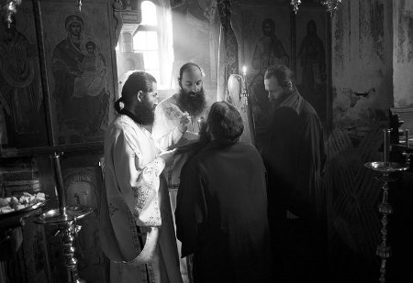
***
- MĂRTURISIREA PĂCATELOR ȘI POCĂINȚA ÎN TRECUTUL BISERICII
Izbăvirea de păcat și de moartea veșnică e marele dar pe care l-a adus lumii Fiul lui Dumnezeu prin întruparea, răstignirea și învierea Lui și pe care și-l însușește omul în clipa botezului. Voința lui Dumnezeu e ca omul, odată primind acest dar al curăției, această eliberare de păcat și de moartea veșnică, să nu mai devină iarăși rob păcatului și morții.
«De acum să nu mai păcătuiești, spune Mântuitorul slăbănogului, ca să nu ți se întâmple și mai rău» (Ioan 5, 14).
«Noi, care am murit păcatului, spune și Sf. Apostol Pavel, cum vom mai trăi păcatului?» (Rom. 6, 2).
Dar omul este slab, iar Dumnezeu mult milostiv. Omul cade adeseori în păcat și după ce a fost izbăvit de El la botez, iar Dumnezeu, din multa Lui iubire de oameni, îi dă iarăși putința să se elibereze de el. Tot Sf. Apostol Pavel spune:
«Fraților, chiar când va cădea cineva fără de veste într-o greșeală, voi cei duhovnicești îndreptați-l pe unul ca acesta cu duhul blândețelor» (Gal. 6,1).
Astfel, tema izbăvirii de păcat, în care se cade așa de ușor, rămâne mai departe o temă centrală a creștinismului. De-a lungul celor două milenii n-a fost generație, n-a fost suflet de creștin care să nu se fi frământat mai mult sau mai puțin intens de grija izbăvirii de păcat, care să nu fi luptat pentru eliberarea de el. Și e și firesc să fi fost așa, odată ce conștiința creștinului știe ca păcatul, dacă rămâne în el, îi pregătește moartea veșnică. Frământarea aceasta, lupta aceasta, e de aceea esențială creștinismului. Atât de esențiala, încât, unde ea încetează sau e tratată cu o prea mare ușurință, viața religioasă însăși se răcește și e cuprinsă de somnul indiferenței. Unde păcatul nu mai chinuiește conștiința, unde se socotește că el e lichidat fără un efort mai serios din partea celui ce l-a săvârșit, a dispărut sensibilitatea pentru realitatea lui înfricoșată, aducătoare de moarte veșnică. Acolo se va păcătui ușor și în viitor și grija de mântuire își va pierde intensitatea.
Dar, precum trecerea peste prăpastia dintre păcat și mântuire a făcut-o creștinul la botez, prin Domnul Iisus Hristos, Fiul lui Dumnezeu cel ce S-a întrupat, S-a răstignit pe cruce și a înviat pentru izbăvirea noastră de păcat și de moarte, tot prin Hristos face această trecere și după aceea.
Însă la mișcarea aceasta de trecere de la păcatul în care a recăzut la izbăvirea de el, creștinul trebuie să colaboreze cu Hristos într-un mod cu mult mai intens decât a făcut-o la botez (dacă a fost adult). Participarea lui constă în mărturisire și pocăință, care reprezintă atitudinea lui personală față de păcat,dușmănia și lupta lui împotriva păcatului săvârșit. Hristos inspiră creștinului această dușmănie și luptă, aceasta atitudine și puterea pentru ea, cu Hristos o realizează, dar creștinul trebuie să și-o însușească, să și-o facă personală. Această participare personala a cerut-o Biserica creștinului în toate timpurile. Mărturisirea și pocăința au fost condițiile indispensabile pentru acordarea iertării păcatelor de la începutul creștinismului și până azi.
Cu durere trebuie să constatăm însă că de câțiva ani încoace, în două mânăstiri din țară, Sihastru și Vladimirești, s-a introdus o practică a iertării păcatelor care nu ține seama de cele două condiții.Prin aceasta se desființează Sfânta Taină a mărturisirii, știut fiind că nici o taină nu este validă când se suprimă vreuna din părțile ei constitutive. De fapt, așa zisa «mărturisire» în masă nu e o mărturisire propriu zisă. Căci cum se poate numi mărturisire răspunsul prin da și nu pe care-l dă în bloc o mulțime de sute și mii de oameni la înșirarea unei liste de păcate din partea unui preot? Mărturisirea e un act personal, precum și păcatul e un act personal. Prin ea își precizează omul în fața lui Dumnezeu, prin duhovnic, starea sa personala de păcătoșenie și atitudinea față de ea. Omul trebuie sa răspundă singur de păcatul său în fața lui Dumnezeu prin duhovnic, trebuie să aibă curajul să iasă singur cu chipul său spiritual întinat de păcat, dar și pătruns de căință, nu să rămână acoperit în norul mulțimii.
Penitentul trebuie să iasă personal în fața lui Dumnezeu cu păcatul său prin preot, pentru că și Dumnezeu îi dă iertarea printr-un act adresat lui personal, punându-și mâna prin preot pe creștetul lui, cum ne spune toată tradiția bisericească de la Sf. Ciprian și DidascaliaApostolilor și până azi. Raportul între om și Dumnezeu e un raport de la persoana la persoana, nu un raport între masă și Dumnezeu. Omul primește o demnitate prin ridicarea lui în acest raport, pentru că-și trăiește răspunderea în modul cel mai accentuat, precum în mod accentuat experiază și atenția specială ce i-o acordă Dumnezeu. Dumnezeu îi vrea pe oameni uniți în iubire, dar nu contopiți în masă; într-o unire care nu-i anulează ca persoane, care nu le anulează răspunderea personală, ci le-o accentuează.
Și mai total e suprimată în această practică pocăința pentru păcatele grele. În toate timpurile a cerut Biserica o astfel de pocăință, care nu e una cu așa zisa căință de un moment, pe care o simte păcătosul când se mărturisește, ci o seamă de înfrânări și osteneli prelungite în timp, pentru ca prin aceste eforturi firea lui să se vindece de slăbiciunea contractata prin păcat.
Biserica a înfăptuit, prin impunerea unor astfel de eforturi celor cu păcate grele, o importantă lucrare de educație a fiilor ei. Așa zisul «canon» ce se dă penitentului nu e o pedeapsă arbitrară dată de Dumnezeu prin preot din răzbunare, ci o «normă», un «dreptar», după care omul are să-și reorganizeze viața, ca s-o conducă spre idealul omului adevărat, voit de Dumnezeu.
În toate timpurile Biserica a primit la împărtășire pe cei ce au săvârșit păcate grele numai după ce împlineau canonul sau epitimii dată de duhovnic, socotind că o împărtășire de Trupul și Sângele Domnului a celor care n-au scos din firea lor slăbiciunea lăsată de astfel de păcate, reprezintă pentru ei o mare primejdie și le pricinuiește o grea osândă. În mănăstirile amintite nu se mai dă nici un canon pentru nici un fel de păcat, ci e primită toată mulțimea celor «iertați» în masă la împărtășanie.
Mai mult chiar, stăpâniți de ideea greșită că Sf. Împărtășanie lucrează magic, ca asupra unui obiect, asupra omului, indiferent de starea morală în care se află acesta, și stăruind asupra împărtășirii de fiecare zi, ieromonahi de acolo trimit Sf. împărtășanie prin mireni altor mireni, în parohii unde este preot, ca aceia să se împărtășească singuri, nesocotind canoanele și rânduielile bisericești care interzic mirenilor chiar și intrarea în altar, deci cu atât mai mult atingerea cu mâna lor de Sf. Trup și Sânge și autoîmpărtășirea lor cu Ele. Aceasta tinde să desființeze deosebirea dintre preoți și mireni și să creeze impresia că mirenii pot avea și dreptul de a împărtăși pe alții și prin urmare chiar și pe acela de a săvârși Sf. Liturghie.
În timpul ultimelor luni s-a adunat un material considerabil din tot trecutul Bisericii, și cu deosebire din primele veacuri ale ei, din care reiese cu evidență practica mărturisirii secrete și a penitenței pentru păcatele grele în toate timpurile. Până la publicarea acestui material, care pune totodată în lumină sensul dogmatic-spiritual al mărturisirii și penitenței, dăm în paginile ce urmează câteva mărturii despre existența acestor două elemente ale tainei pocăinței în trecutul Bisericii, însoțite de unele explicații menite să lămurească rostul lor, ca și urmările nefaste ce le pot avea practicile din amintitele mănăstiri asupra vieții duhovnicești a credincioșilor și asupra incompatibilității lor cu concepția spirituală ortodoxă.
Publicarea anticipată a acestui articol e impusă de necesitatea de a atrage neîntârziat atenția preoților și credincioșilor asupra amintitelor abateri de la rânduiala de totdeauna a Bisericii, întrucât în timpul din urmă s-a produs și faptul foarte grav că unii ieromonahi din acele mănăstiri, caterisiți pentru faptul că n-au dat ascultare de a se opri de la acele abateri, au continuat să slujească, nesupunându-se autorității bisericești canonic constituită.
- I. MĂRTURISIREA PĂCATELOR ȘI POCĂINȚĂ ÎN SF. SCRIPTURĂ
Biserica a învățat pe credincioșii ei să practice mărturisirea păcatelor și pocăința, întemeindu-se în primul rând pe cuvântul lui Dumnezeu cuprins în Sfânta Scriptură.
Încă după primul păcat omenesc, Dumnezeu provoacă pe Adam și Eva la o mărturisire personală și 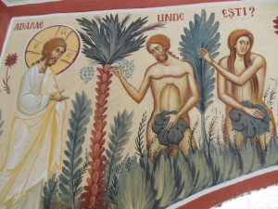explicită. El nu vrea numai o mărturisire comună și generală, ci o mărturisire personală, o descriere din partea fiecăruia a modului său personal de păcătuire, a cauzei care l-a îndemnat pe fiecare la păcat.
«Pentru ce ai făcut aceasta?», o întreabă pe Eva (Fac. 3,13).
Deși Dumnezeu știa ce l-a îndemnat pe fiecare să păcătuiască, El vrea s-o spună aceasta omul cu gura lui, pentru ca să mediteze asupra motivelor condamnabile ale greșelii sale și asupra slăbiciunilor speciale ale persoanei sale, ca altădată să nu se mai lase condus de acele motive și să fie cu o grijă mai deosebită la părțile mai slabe ale firii sale. Omul, vorbind, se analizează în ceea ce are comun cu toți oamenii, dar și în ceea ce are specific ca individ; sau ca să vorbească despre sine, trebuie să se analizeze și să tragă anumite concluzii, pe când printr-un da simplu trece ușor peste motivele, natura, urmările păcatelor sale, ține acoperită rana complexă a ființei sale.
Dumnezeu întreabă pe Adam deosebit și pe Eva deosebit. Căci descrierea păcatului silește pe om la o scrutare a vinei sale, la o cunoaștere de sine. Mărturisirea personală e un mijloc de adâncire a conștiinței personale, a răspunderii personale, un mijloc de creștere spirituală; prin ea omul e oprit de a se ocoli pe sine, de a se ascunde din fața sa și din fața unui judecător, de a se da după alții. Cum ne spun Sf. Părinți (Afrates[1], Sf. Ioan Gură de Aur[2]), din nefericire, atât Adam cât și Eva au refuzat invitația la o mărturisire personală.
Dacă ar fi fost întrebați în grup, poate s-ar fi dat unul după altul, răspunzând printr-un da comun. Fiind întrebați însă separat, fiecare s-a dat după altul, punând vina pe altul. Sf. Părinți amintiți ne spun că blestemul lui Dumnezeu a căzut asupra vieții lor nu pentru că au păcătuit, ci pentru că n-au mărturisit.
Totuși, întrucât chiar fără să vrea să-și mărturisească păcatul, fiecare trădează o altă cauză a păcatului său, pedeapsa ce o dă Dumnezeu fiecăruia e motivată nu numai de păcatul în general, ci de cauza specială a păcatului fiecăruia, cu care stă într-o anumită corespondență, urmărind ținerea în frâu a slăbiciunii speciale a fiecăruia, manifestată în cauza care l-a făcut pe fiecare să păcătuiască. Căci fiecare păcătuiește folosind rău totalitatea relațiilor în care stă sau ajunge cu semenii, cu natura, cu duhurile rele, fiind mai vulnerabil la influența rea a acelora. Iar pedeapsa urmărește restabilirea omului în poziția justă față de acei factori, adică are o funcție de restaurare a firii omului și a echilibrului dintre om și factorii realității, nu de simplă răzbunare a lui Dumnezeu. Astfel, femeia va avea o dușmănie fața de șarpe, pentru că la ispita șarpelui a fost mai sensibilă. Legătura între pedeapsa lui Adam și între cauza pentru care a păcătuit el, ne este mai puțin evidentă, dar cu siguranță că există și aci una.
Același lucru s-a întâmplat cu Cain. Întrebat să-și mărturisească păcatul, să se declare răspunzător 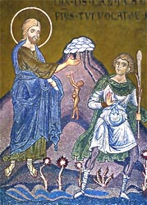pentru uciderea fratelui său, el refuză sa-și recunoască această răspundere (Fac. 4,9). Sf Părinți spun iarăși că nu pentru păcat a fost el blestemat de Dumnezeu, ci pentru ocolirea mărturisirii.
Din istoria lui Moise și a Faraonului de sub care a fost eliberat Israil, vedem că de câte ori Faraonul își recunoștea păcatul și se pocăia, Dumnezeu oprea plăgile trimise asupra Egiptului (Ieș. 9,27;10,17).
Când Aaron s-a făcut vinovat de greșeala poporului de a fi făcut un vițel de aur, el își mărturisește păcatul la invitația lui Moise(Ieș. 32, 21 și urm.).
Dar Dumnezeu dă prin Moise o poruncă apriată pentru mărturisirea personală a păcatelor. Așa, după ce înșiră o serie întreagă de păcate, Dumnezeu zice:
«Deci, dacă el a căzut în păcat prin vreunul din aceste chipuri, atunci să mărturisească păcatul săvârșit» (Lev. 5, 5).
Pentru fiecare păcat săvârșit se aducea și o jertfă personală: nu se aducea de mai mulți o jertfă pentru păcatele lor. Numai pentru un păcat comun al poporului se aducea o jertfă comună (Lev. 4, 14). Se făcea deci o deosebire clară între păcatul obștesc, pentru care se aducea o jertfă de obște, și între păcatul personal, pentru care se aducea o jertfă personală și se făcea deci și o mărturisire personală. Mărturisirea personală se făcea înaintea preotului, căci el avea misiunea să curățească pe cel ce a păcătuit.
«Astfel preotul să-l curățească de păcatul pe care l-a săvârșit în vreunul din aceste chipuri și păcatul i se va ierta» (Lev. 5, 12).
Legea Veche prevedea diferite jertfe pentru anumite păcate determinate ale particularilor. Însăși aducerea acestor jertfe însemna o mărturisire a unor păcate determinate săvârșite, în fața preotului de la templu (Lev. 4,5; Num. 15, 22-29).
«Dar pare să fi fost cerută însăși mărturisirea explicită dacă se ține seama de termenii textului evreiesc în mai multe texte legislative»[3].
Jertfa pentru păcatul împotriva aproapelui era adusă de particular adeseori după restituirea sau compensarea făcută către acela (Lev. 6, 1-7; Num. 5, 6-7).
Exista în Testamentul Vechi și o mărturisire colectivă. Dar ea se deosebea prin două elemente de așa-zisa mărturisire colectivă născocită recent.
Întâi, mărturisirea aceea era a poporului întreg sau a unei cetăți, nu a unei grupe întâmplătoare de oameni.
Al doilea, prin mărturisirea aceea se recunoșteau păcatele comune ale poporului, ca de pildă idolatria, răcirea credinței etc., nu păcatele săvârșite de diferiți inși din obște. În acele mărturisiri grăia poporul ca o unitate (Num. 21, 17; Deut. 1, 41; Jud. 10, 10, 15; 1 Sam. 12, 10), nu striga fiecare ins din grupă în numele său.
O astfel de mărturisire nu e nici colectivă, pentru că nu denunță un păcat colectiv, nici personală, pentru că nimeni nu-și arată prin ea păcatul lui special.
Mărturisirea aceea își arăta caracterul de colectivă adeseori prin faptul ca o făcea o singură persoană ca reprezentant al întregului popor. Așa mărturiseau proorocii păcatele poporului (Ier. 14, 7, 20; Dan. 3, 29), iar în mod regulat arhiereul în ziua împăcării. El mărturisea cu mâinile întinse asupra unui țap toate fărădelegile poporului și apoi dădea drumul țapului în pustie, „ca să ducă toate păcatele în loc singuratic” (Lev. 16, 21-22).
O mărturisire personală a făcut în fața lui Iosua Acan, specificând lucrurile pe care și le-a însușit din prada de război și unde le-a ascuns (Iosua, 7, 20). La fel face o mărturisire personală Saul, înaintea lui Samuil, declarând cu gura lui ce a făcut și arătând cauza păcatului său (I Sam. 14, 20).
Căci Dumnezeu vrea ca omul să facă să răsune de pe buzele proprii păcatul lui, ca în lumina greu de suportat a judecății altuia să simtă toată urâciunea lui, să-l vadă dezbrăcat de toată falsa podoabă. Numai spunând el însuși, la lumina produsă de prezența altuia, pe nume păcatului săvârșit, omul trăiește un moment cu totul contrar celui în care a săvârșit păcatul, e cutremurat de o scârbă și de o rușine față de el. Numai așa se înfățișează într-o stare de totală umilință.
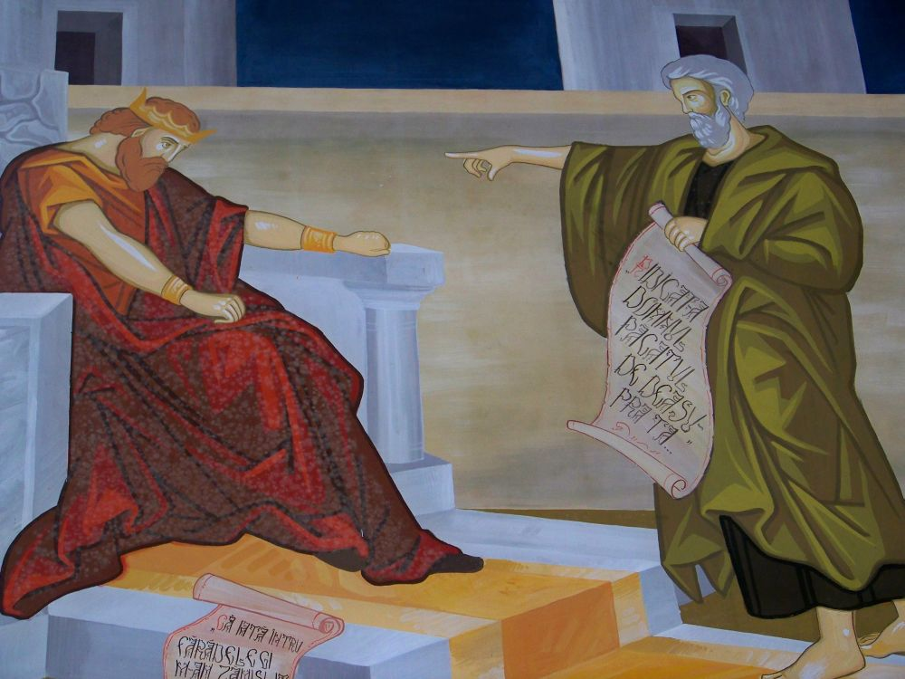Sunt celebre apoi mărturisirile regelui David (II Sam. 12, 1-13; II Sam. 24, 10, 17). Mărturisirea pentru păcatul uciderii lui Urie, după ce i-a luat soția, a făcut-o David nu numai în fața proorocului Natan, ci în fața tuturor neamurilor, eternizând-o înPs. 50.
Dar și în alt psalm spune David:
«Că fărădelegea mea eu o voi vesti și mă voi griji pentru păcatul meu»(Ps. 37, 18).
Iar prin proorocul Isaia, Dumnezeu îndeamnă pe om:
«Spune tu fărădelegile tale întâi, ca să te îndreptezi» (Is. 43, 26).
Sf. Părinți, interpretând cuvântul acesta, au subliniat necesitatea ca omul să nu aștepte să fie acuzat în fața lui Dumnezeu de pârâșul nostru cel neobosit, căci aceasta îi va aduce osânda veșnică, ci s-o ia înaintea acestuia, acuzându-se el pe sine însuși, acuzându-și prin aceasta el însuși păcatul său și prin aceasta despărțindu-se de el.
În Proverbele lui Solomon se declară că cel ce-și tăinuiește păcatele nu propășește, iar cel ce le mărturisește și se lasă de ele capătă îndurare (28, 3).
Daniil mărturisește păcatele poporului și pe ale sale (Dan. 9, 20). Bărbații evrei întorși din robia babilonică își mărturisesc în fața preotului Ezdra și a bătrânilor poporului păcatul căsătoriei cu femei străine (Ezdra III, 9, 17).
În ce privește pocăința, amintim doar de pilda lui David (II Regi 12), de iertarea pe care și-a câștigat-o prin ea Ahab (III Regi 21, 27), cetatea Ninive (Iona 3, 6-10) și Manase (II Cronici 33, 12). Acesta din urmă a fixat și în scris, pentru toate timpurile, mărturisirea păcatelor cu care și-a început pocăința (Rugăciunea lui Manase).
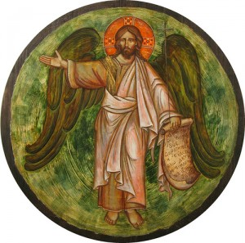În Noul Testament, Sf. Ioan Botezătorul vestește apropierea împărăției cerurilor, îndemnând pe oameni la pocăință, și cere de la cei ce veneau la el să se boteze o mărturisire a păcatelor (Mt. 3, 6;Mc. 1, 5). Și, cum fiecare era botezat în parte, se pare că și mărturisirea lor era individuală[4]. Așa crede Tertulian[5] și Sf. Chiril al Ierusalimului[6].
Mântuitorul Iisus Hristos, acordând Apostolilor și urmașilor lor puterea de a ierta sau ține păcatele(Ioan 20, 23, Mt..18, 18), a rânduit desigur și o mărturisire a păcatelor, ca Apostolii și urmașii lor să dea sau să refuze dezlegarea pe baza judecății făcută în cunoștință de cauză. Câteva texte din Noul Testament arată că în vremea Apostolilor se practica de fapt o mărturisire a păcatelor. Un astfel de text este cel din Fapt. Apost. 19, 18, unde se spune că Efesenii care crezuseră,
«veneau și se mărturiseau și spuneau faptele lor».
Un îndemn la pocăință ne dă Mântuitorul în pilda vameșului și a fariseului. Alt exemplu ne esteZaheu vameșul, care împarte jumătate din averea sa săracilor și celui pe care l-a năpustit îi întoarce împătrit (Luca 19. 8). Sf. Ap. Pavel poruncește corintenilor să scoată pentru o vreme din comunitate pe unul care săvârșise un păcat grav (I Cor. 5, 5) și ar vrea să nu aibă prilej să plângă pe vreunii că au păcătuit și nu s-au pocăit (II Cor. 12, 21; 7, 8-10).
- 2. MĂRTURISIREA PĂCATELOR ÎN TRECUTUL BISERICII
- a) În secolul II
Tradiția Bisericii ne dă încă de la începuturile ei știri despre o mărturisire a păcatelor. Astfel,Epistola lui Barnaba, adresându-se creștinului, îi spune:
«Să-ți mărturisești păcatele tale» (cap. 19).
La fel îi spune creștinului Clement Romanul:
«E mai bine să-ți mărturisești păcatele decât să-ti împietrești inima» (I Cor., cap. 15).
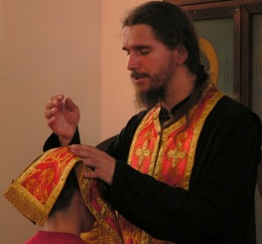El face mențiune și de rolul preotului în primirea mărturisirii și în impunerea penitenței ce îi urma (I Cor. 5, 7). Prin adresarea către persoana a doua la singular, căreia îi cere să-și mărturisească toate păcatele, acești Părinți Apostolici arată că se gândesc la o mărturisire individuală a păcătoșilor, nu la una în masă.
O știre foarte veche despre mărturisirea personală ce trebuiau s-o facă păcătoșii înaintea episcopului și a unui consistoriu episcopal avem și de la Ignatie Teoforul(Ep. către Filadelf., cap. 8). De o mărturisire și de o iertare a unor păcate grele vorbește în secolul II și Sf. Irineu. El relatează cazul unor femei care, după ce s-au lăsat antrenate de gnostici la desfrâu, «revenind la Biserica lui Dumnezeu, au mărturisit împreună cu cealaltă rătăcire și aceasta» (Adv. haeres. I, 6, 3). În alt text povestește că unele femei din cele amintite, nevoind să mărturisească de rușine, sau au ieșit cu totul din Biserică, sau n-au mai fost nici în Biserică, nici în afară de ea (Op. cit., I, 13, 7).
Desigur că era vorba de o mărturisire individuală a păcatelor, cu arătarea lor specificată, căci o mărturisire în masă, ca aceea care se practica la Sihastru și la Vladimirești, nu ar fi implicat nici un prilej de rușine. Totodată, din textul din urmă al Sf. Irineu rezultă că mărturisirea aceasta, împreunată cu rușine, era atât de necesară, încât cine n-o presta, chiar dacă nu se despărțea formal de Biserică, putea fi considerat ca nefiind nici în Biserică, nici afară de ea.
- b) În secolul III
În mod clar vorbește de mărturisirea păcatelor, la începutul sec. III, Tertulian. El definește mărturisirea ca actul
«prin care mărturisim păcatul nostru Domnului»[7].
Domnul ne cere acest act de mărturisire nu pentru că n-ar cunoaște păcatele noastre, ci pentru că penitența ce urmează se naște din ea și e determinată de ea, adică e în funcție de calitatea și mărimea păcatelor mărturisite și de dispoziția sufletească a celui ce le mărturisește[8]. De aci se vede că pe vremea lui Tertulian era necesară o mărturisire specificată a păcatelor și nimeni nu putea să se restrângă la un simplu da, invocând scuza că Dumnezeu cunoaște prea bine păcatele omului.
Tertulian nu obosește să insiste asupra necesității mărturisirii ca descoperire a păcatelor personale, căci erau mulți care, ca și femeile amintite de Sf. Irineu, refuzau să-și facă cunoscute păcatele sau amânau aceasta din zi în zi,
«gândindu-se mai mult la rușine decât la mântuire»[9].
El aseamănă arătarea păcatelor cu descoperirea rănilor în fața medicilor. Cei ce nu le descoperă pier din pricina rușinii[10].
«Eu nu dau loc rușinii, zice el, deoarece câștig mai mult din lipsa ei»[11].
«Dacă vom ascunde ceva cunoștinței omenești, oare prin aceasta vom înșela și pe Dumnezeu?»[12].
«Pe cât ușurează mărturisirea păcatelor, pe atât îngreunează ascunderea lor»[13].
Pentru Tertulian, păcatele se arată lui Dumnezeu prin om, prin Biserică, ceea ce înseamnă că prin preot[14].
Din toate expresiile lui Tertulian se vede că mărturisirea de care vorbește el era personală, era o arătare de către fiecare a păcatelor lui, nu o consimțire printr-un simplu da, căci în cazul din urmă n-ar fi putut fi vorba de un sentiment de rușine la cei ce le mărturiseau.Mai mult chiar, mărturisirea aceasta era secretă. Publică era numai penitența ce urma, începând din sec. III, în anumite cazuri, mărturisirii secrete[15].
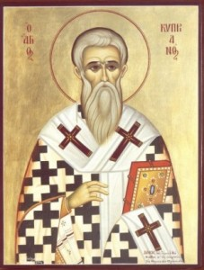Mult s-a ocupat cu mărturisirea păcatelor ș⁵ cu penitența pentru ele Sf. Ciprian, episcopul Cartaginei, la mijlocul sec. III.Mărturisirea este pentru Sf. Ciprian o condiție neapărată pentru obținerea milei lui Dumnezeu în strâmtorări și necazuri, dat fiind că acestea vin din pricina păcatelor. De aceea el îndeamnă pe păstoriții săi din timpul persecuției lui Deciu să-și recunoască fiecare păcatele sale și să expună viața omului vechi[16]. De vor mărturisi păcatele lor, Tatăl ceresc îi va curăți și întări în timpul persecuției[17]. În același timppreoții din Roma sfătuiesc pe cei din Cartagina că au datoria ca pe credincioșii care au căzut, în timpul persecuției, să-i îndemne să se mărturisească pentru a-și corecta greșeala[18].
Despre necesitatea ca fiecare să-și expună păcatul său episcopului sau preotului ca delegat al episcopului, pentru a primi de la aceia penitența ce trebuie să o facă și apoi iertarea sau, în caz de pericol de moarte, iertare imediată, spune altădată Sf. Ciprian:
«De sunt prinși de vreo strâmtorare sau primejdie de boală, să nu aștepte prezența noastră, ci pot să facă mărturisirea (exomologeza) păcatului lor la orice preot prezent…, ca punându-li-se mâna spre penitență, să vină la Domnul cu pace»[19].
Preoții trebuiau să primească o mărturisire individuală de la fiecare, pentru ca, recunoscând în concret păcatele fiecăruia, să fie în măsură să-și facă o judecată despre starea lor și despre penitența ce trebuie să le-o impună[20]. Sf. Ciprian îndeamnă pe cei ce voiesc să obțină iertarea de la preoți ca, în loc să caute să o obțină cu sila sau cu vorbe perfide, să-și deschidă inimile ca
«piepturile lor acoperite de tenebrele păcatelor să cunoască lumina penitenței»[21].
O mare osândă își atrage cel ce se apropie de Trupul și Sângele Domnului ascunzând preotului păcatul său.
Sf. Ciprian istorisește mai multe cazuri de împărtășire fără mărturisire. Astfel, relatează cazul unei fetițe pe care părinții, fugind în timpul persecuției, au lăsat-o cu doica. Aceasta a adus fetița la magistrați, în fața idolului. Întrucât fetița nu putea mânca carne de la jertfele idolești, aceia i-au dat să mănânce pâine amestecată cu vin din cea rămasă de la jertfe. Mai târziu mama și-a reluat fetița fără să știe de ceea ce s-a întâmplat, întrucât copila nu putea încă vorbi. Ducând-o să o împărtășească, copila plângea mereu și nu voia să primească, inima ei mărturisindu-se ca nevrednică, așa cum putea. Împărtășită cu forța, Sângele Domnului n-a putut rămâne în trupul ei întinat. Era în ea o necurăție ascunsă, nemărturisită[22].
Și Sf. Ciprian continuă:
«Aceasta s-a întâmplat unei copile care nu avea încă etatea de a mărturisi păcatul străin, săvârșit cu ea. O alta însă, care, înaintată în vârstă și sporită în ani mai adulți, s-a furișat pe ascuns (latenter obrepsit) lângă noi, care aduceam jertfa, primind nu mâncare, ci sabie și luând în gâtlej și în piept ca un fel de venin mortal, a început să se sufoce și, slăbindu-i inima, să se sfârșească. Și, sub apăsarea nu a persecuției, ci a păcatului ei, a murit palpitând și tremurând. Păcatul unei conștiințe mincinoase n-a rămas mult timp nepedepsit și ascuns. Aceea care înșelase pe om l-a simțit pe Dumnezeu ca răzbunător»[23].
«Și iarăși altul, pentru că a îndrăznit să primească în mod ascuns (latenter), întinat fiind, parte din jertfa celebrată de preot, n-a putut să mănânce și să pipăie Sfântul Domnului, ci s-a făcut aproape cenușă cu mâinile deschise»[24].
Dar câți sunt cei ce, apropiindu-se de împărtășanie fără mărturisire și fără penitență, sunt luați în stăpânire de duhuri necurate; câți sunt cei ce ajung chiar până la nebunie[25]? Dacă vreunul nu a fost încă atins de pedeapsa dumnezeiască, să nu creadă că a scăpat de ea, ci să se teamă și mai mult de ceea ce-i rezervă mânia lui Dumnezeu[26].
Sf. Ciprian ține să repete că Dumnezeu nu poate fi înșelat. Cu cât crede cineva că poate înșela pe Dumnezeu, nemărturisindu-și păcatul, cu atât păcătuiește mai mult[27].
Dacă Tertulian și Sf. Ciprian certifică existența mărturisirii în Biserica din Africa de Nord, Origen o certifică în același timp pentru Biserica din Alexandria.
Despre datoria păcătosului de a-și spune păcatele explicit cu gura lui vorbește Origen în legătură cu textul din Levitic 5,5:
«Deci, dacă cineva a căzut în păcat în vreunui din aceste chipuri, să mărturisească păcatul său».
Comentând acest loc, Origen spune:
«Este o taină minunată în faptul că poruncește să-și pronunțe păcatul. Fiindcă în tot felul 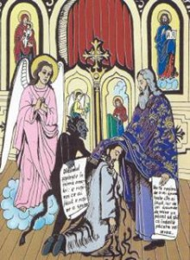trebuie să fie pronunțate și divulgate toate cele ce le facem. Dacă facem ceva în ascuns, dacă am săvârșit ceva numai în cuvânt sau în gândurile secrete, toate trebuie date pe față, toate trebuie spuse (cuncta proferri); spuse însă de acela care este și acuzatorul păcatului și ațâțătorul lui. Căci acela ne instigă acum să păcătuim și tot acela, după ce am păcătuit, ne acuză. Dacă deci i-o luăm în viață aceluia înainte și ne facem noi înșine acuzatorii noștri, scăpăm de răutatea diavolului, inamicul și pârâșul nostru. Căci așa zice și Proorocul undeva:
«Spune tu întâi toate și te vei îndrepta» (Is. 43, 26).
Oare nu arată în chip vădit taina de care vorbim, când zice: Spune tu întâi?, ca să-ți arate ție că trebuie să previi pe acela care e gata spre acuzare?Spune tu deci, zice, întâi, ca să nu ți-o ia înainte acela. Pentru că, dacă vei spune primul și vei aduce jertfa penitenței…, ți se va spune și ție:
«Pentru că ai primit și tu în viața ta rele, odihnește-te aici».
Dar și David vorbește în același duh în Psalmi și zice:
«Fărădelegea mea am făcut-o cunoscută și păcatul meu nu l-am acoperit. Am spus: mărturisi-voi împotriva mea nedreptatea mea și tu ai iertat impietatea inimii mele».
Vezi deci că a mărturisi păcatul înseamnă a merita iertarea păcatului. Căci, prevenind pe diavolul în acuzare, nu ne va mai putea acuza; și, dacă ne facem noi înșine acuzatorii noștri, aceasta ne va ajuta la mântuire; dar, dacă vom aștepta să fim acuzați de diavolul, acuzarea aceea ne va duce la pedeapsă, căci va avea soți în gheenă pe cei pe care îi va fi dovedit ca soți în fărădelegi»[28].
Origen, explicând cuvintele Ps. 37, 18: «că fărădelegea mea eu voi vesti», arată în mod clar căpreotul era acela care recomanda în unele cazuri ca păcătosul să-și destăinuiască păcatul mărturisit lui și să facă pocăință pentru el și în public. Deci inițial mărturisirea se făcea în secret. Iată acest pasaj al lui Origen:
«Despre vestirea fărădelegii, adică despre mărturisirea păcatului, am vorbit mai des. Privește deci ce ne învață Scriptura, că nu trebuie să ascundem păcatul nostru înăuntru.Căci, precum aceia care au înăuntru un aliment nemistuit sau abundență de suc sau venin ce supără greu stomacul, dacă vomită, se ușurează, așa și aceia care au păcătuit, dacă ascund și rețin înlăuntrul lor păcatul, sunt presați înlăuntru și aproape se sufocă de veninul sau de sucul păcatului. Dar, dacă se face el însuși acuzatorul său, când se acuză și se mărturisește își vomează păcatul și elimină toată cauza bolii. Numai privește atent cui trebuie să mărturisești păcatul tău.
Probează mai întâi medicul căruia trebuie să-i spui cauza bolii tale, care să știe boli cu cel bolnav, să plângă cu cel ce plânge, care să cunoască disciplina participării la durere și a compătimirii; ca astfel, de va spune ceva acela, care mai înainte s-a arătat ca medic priceput și milos, de va da vreun sfat, să-i împlinești și să-l urmezi; de va înțelege și prevedea că boala ta este de așa fel că trebuie expusa și tratată (curari) în comunitatea întregii Biserici, prin ceea ce s-ar putea folosi eventual și ceilalți și te-ai putea însănătoși și tu mai ușor, să dai ascultare acestui sfat, mult deliberat și destul de priceput al acestui medic»[29].
Că medicul cel priceput, care-l poate îndemna pe păcătos uneori și la o mărturisire și penitență publică, trebuia să fie însă un preot, că trebuia căutat așadar numai între preoți, o spune Origen în comentariul la același psalm, declarând întâi medici pe urmașii Apostolilor[30], apoi în mod direct pe episcopi și preoți[31].
Existența mărturisirii individuale în secolul III e certificată și de Didascalia Apostolilor, care constituie textul de bază al cărții I și II din Constituțiile Apostolice, alcătuită mai târziu. Didascalia spune episcopului:
«Să nu dai pentru fiecare păcat aceeași sentință, ci pentru fiecare una proprie, judecând cu multă chibzuială fiecare greșeală, pe cele mici și pe cele mari, și într-un fel pe cea cu lucrul, într-altul pe cea cu cuvântul, deosebit pe cea cu intenția, sau calomnia, sau bănuiala. Și unora le vei impune ajutorarea săracilor, altora posturi, iar pe alții îi vei elimina (aforeseis) după mărimea păcatului lor»[32].
Desigur că pentru cunoașterea și canonisirea fiecărui păcat, după specificul lui, chiar și a celor cu intenția, era necesară o mărturisire personală și chiar secretă. Și care om nu săvârșește păcate cu intenția? De aceea, împărtășirea membrilor comunității de Trupul și Sângele Domnului, ce avea loc la sfârșitul fiecărei Liturghii[33], nu putea avea loc decât după mărturisirea personală a fiecăruia, cu care prilej erau opriți de la împărtășanie cei găsiți nevrednici, care erau supuși la penitență.
- c) În secolul IV
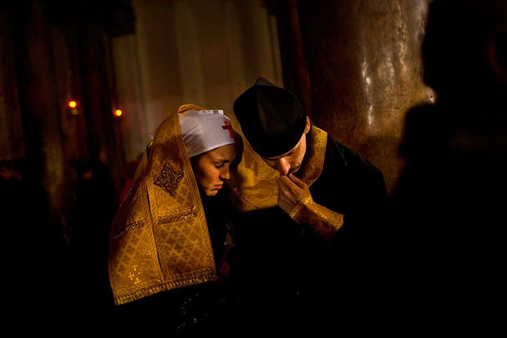Despre datoria mărturisirii individuale vorbește și Sinodul I Ecumenic. În can. 12 Sinodul stăruie asupra cercetării dispoziției lăuntrice și a purtării penitentului, ca în funcție de ea să se scurteze sau să se lungească timpul penitenței.
«La toți aceștia se cuvine să se cerceteze intenția și felul pocăinței. Cei ce dovedesc prin frică, lacrimi, răbdare și fapte bune, o întoarcere cu fapta și nu la arătare», nu vor împlini tot timpul[34].
Se înțelege însă că pentru a cunoaște dispoziția penitentului, duhovnicul trebuia să primească mărturisirea acestuia. Dar Sinodul vorbește și în mod direct despre mărturisirea personală și secretă în can. 9, în care sunt canonisiți cei ce hirotonesc ca preoți pe cei vinovați de păcatul desfrânării, deși aceștia «și-au mărturisit păcatele»[35].
Valoarea mărturisirii individuale, ca descoperire din proprie inițiativă a unor păcate știute sau neștiute de alții, o subliniază adeseori Sf. Vasile cel Mare. Urmând unei tradiții ce coboară până în sec. III, Sf. Vasile cel Mare prescrie o pocăință publică de mulți ani, împărțită în mai multe stațiuni, pentru păcatele grele. Această penitență publică era însoțită și de o mărturisire publică. Dar dezvăluirea aceasta în public era precedată de mărturisirea secretă, făcută la duhovnic.
Can. 63 deosebește clar cele două mărturisiri, pe cea de la început și pe cea care era una cu penitența ce-i urma: «Cel ce-și mărturisește (exagoreon) nelegiuirea cu animalele va fi ținut tot atâta timp în mărturisire» (= 15 ani, ca și preacurvarii, n. pr.)[36]. Aceeași deosebire o face între cele două mărturisiri, can. 65:
«Cel ce-și mărturisește vrăjitoria și fermecătoria se va mărturisi aceeași durată ca și ucigașul, fiind tratat ca cel ce și-a vădit el însuși păcatul»[37].
Mărturisirea inițială e adică așa de importantă, încât ucigașul sau vrăjitorul care o prestează nu trebuie să se pocăiască toată viața (can. 2)[38], ci numai 20 ani.
De obicei mărturisirea de bună voie înjumătățește timpul pocăinței. Dar prin mărturisire se înțelege o descoperire benevolă a păcatului, din proprie inițiativă. Căci simpla recunoaștere a lui, după ce a fost vădit de altul, se canonisește îndoit. Astfel, can. 61 spune:
«Cel ce a furat, dacă se acuză pe sine, căindu-se din proprie inițiativă, va fi oprit un an numai de la împărtășanie cu cele sfinte (deci fără așezarea lui în stațiuni inferioare celeia a împreună-stătătorilor, n. p.). Dacă e dovedit, doi ani. Iar acest timp i se va împărți în treapta căderii și a împreună-stării. Și apoi să se învrednicească de împărtășanie»[39].
Duhovnicul nu iartă decât ceea ce cunoaște prin mărturisire, rămânând lui Dumnezeu judecata pentru ceea ce rămâne ascuns[40].
În Regulile monahale, Sf. Vasile recomandă monahilor două mărturisiri: una a tuturor faptelor și 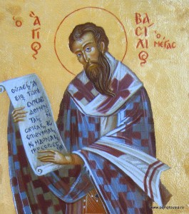gândurilor de peste zi, în fiecare seară, în fața obștii. Dar, întrucât păcatele propriu-zise nu trebuie divulgate în public, monahul trebuie să le mărturisească pe acestea numai celor ce pot să i le lecuiască.
«Întrebare: De trebuie mărturisite faptele oprite, fără rușine, tuturor sau numai unora, și cărora anume?
Răspuns: Mărturisirea păcatelor are rostul pe care-l are arătarea bolilor trupești. Precum deci bolile trupului nu le descoperă oamenii oricărora se nimeresc, ci numai celor experimentați în tămăduirea lor, așa și mărturisirea păcatelor trebuie să se facă la cei ce pot să le tămăduiască» (Reg. brev. tract. inter. 279; P.G. 31, 1236).
Aceștia sunt cei încredințați cu administrarea tainelor, adică preoții:
«Deoarece modul îndreptării trebuie să fie acomodat păcatului și deoarece e trebuință de roade vrednice de pocăință…, e necesar să fie mărturisite păcatele numai celor încredințați cu iconomia tainelor lui Dumnezeu» (Reg. brev. tract. interr. 288; P.G. 31, 1284).
Ca și fratele său, tot așa și Sf. Grigorie de Nisa prescrie ca celui ce și-a descoperit din proprie inițiativă păcatul său și nu a așteptat să-l denunțe altcineva, să i se scurteze la jumătate timpul de penitență:
«căci cel ce a pornit de la sine spre dezvăluirea păcatelor, chiar prin faptul că a primit din propria pornire să se facă pârâșul celor ascunse ale sale, primește epitimii mai blânde, ca unul ce a început deja tratamentul patimii și a arătat un semn al schimbării spre mai bine. Dar cel ce e descoperit fără voie asupra răului, fie prin vreo bănuială, fie printr-o pâră, trebuie să-și facă întoarcerea în timp mai îndelungat, ca, purificat cu rigurozitate, să fie primit apoi la împărtășirea de cele sfinte»[41].
Necesitatea mărturisirii individuale o argumentează și Afraates[42] la începutul secolului IV, cu același considerent că preotul ca medic nu poate prescrie un tratament corespunzător pentru boala păcatului înainte de a cunoaște boala penitentului. Căința e de un așa de mare folos, pentru că ea îl ajută pe om să învingă rușinea și să-și arate rănile unui medic, căci medicul nu știe ce medicament sa-i dea. E vorba, desigur, nu de o mărturisire ce se reduce la un da abstract, consimțit de păcătos la întrebările adresate unei întregi mulțimi, ci de arătarea de către fiecare a rănilor lui speciale, căci numai aceasta implică un sentiment de rușine care trebuie învins.
«Căci cel ce a fost rănit în luptă nu se rușinează să se încredințeze mâinilor unui medic înțelept, dacă a fost rănit și doborât în luptă. Și, dacă s-a tămăduit, nu-l respinge regele, ci-l numără și socotește în oastea sa. Așa trebuie și un om pe care l-a rănit Satana să nu se rușineze a-și mărturisi păcatele, a le părăsi și a se ruga să i se dea ca doctorie pocăința. Căci cel ce se rușinează să-și arate rănile sale capătă rac și se întinde pustiirea în tot trupul său. Și cel ce nu se rușinează, rănile lui sunt vindecate și el se întoarce iarăși înapoi, pentru a lua parte la luptă. Și cel ce s-a umplut de rac nu mai poate fi tămăduit și nu mai poate îmbrăca armura, pe care a dezbrăcat-o»[43].
De aceea preoții trebuie să îndemne pe oameni să-și arate rănile, să-și mărturisească păcatele.
«Celui ce vă arată rănile sale dați-i pocăința ca doftorie. Și pe cel ce se rușinează să-și arate durerea îndemnați-l să nu și-o ascundă de voi»[44].
Mărturisirea e astfel începutul tămăduirii de boala păcatului. De aceea se poate spune că cei ce se mărturisesc obțin vindecarea și iertarea.
«Celui ce-și mărturisește păcatul său Dumnezeu i-l iartă»[45].
De aceea Afraates îi îndeamnă pe păcătoși:
«Asemănați-vă, deci, voi, cei ce căutați pocăința, lui Aaron arhiereul, care, după ce ispitise poporul prin viței, și-a recunoscut păcatul și el i-a fost iertat» (Ieșire 32, 22-24)[46].
«Nu fiți nebuni ca Adam, care s-a rușinat să-și mărturisească păcatul! Nu vă asemănați nici lui Cain, care, după ce a fost ispitit să omoare pe fratele său, a zis: «Nu știu unde este Abel, căci nu sunt păzitorul lui» (Fac. IV, 9)[47].
Dar preoții au datoria să nu divulge rănile ce li s-au arătat, căci în felul acesta află și dușmanii, care iau în râs toată oastea în care se află astfel de răniți. Mărturisirea deci se făcea în secret și cele comunicate în ea se țineau în secret. Iar dacă ne amintim că păcatele grave și notorii erau supuse unei pocăințe publice, ne dăm seama că aci se vorbește despre păcatele mai mici, care nu trebuiau supuse unei pocăințe publice. Deci și păcatele mici se mărturiseau.
«Și pe cel ce-și descoperă durerea nu-l dezgoliți, ca nu cumva pentru el să fie ținuți și cei nevinovați drept vinovați de către dușman. Căci morții care cad într-un detașament de luptă sunt socotiți de dușmani ca o înfrângere a tuturor celor din detașament. Și, dacă se află între ei de aceia care au fost răniți, vindecă rănile lor cei ce n-au fost răniți și nu le descoperă dușmanilor lor. Dar, dacă le descoperă fiecăruia, își atrage întreaga oaste un nume rău și se mânie și regele, comandantul oastei, asupra acelora care au descoperit oastea lui și sunt loviți de el cu lovituri mai tari ca acelea pe care le-au suferit în luptă cei răniți»[48].
«Dacă însă cei răniți nu-și arată rănile medicilor, medicii nu sunt vinovați pentru faptul că răniții nu se tămăduiesc»[49],
precum nu sunt vinovați nici dacă aceia nu se păzesc de alte răniri.
Se face uneori afirmația ca până la sfârșitul veacului IV se practica mărturisirea păcatelor în masă și că numai prin actul patriarhului Nectarie din Constantinopol, de la anul 391, s-a desființat această mărturisire în masă. Această afirmație e pur și simplu rodul unei ignoranțe, care face o confuzie între mărturisirea păcatelor și penitența ce-i urma. Exista adică, începând încă din secolul III, o penitentă publică pentru păcatele grave notorii, dar și aceasta era inițiată de o mărturisire secretă la preot, care el recomanda, când socotea util, penitența publica.
Astfel, patriarhul Nectarie nu desființează mărturisirea publică a păcatelor, ci penitența publică pentru păcatele grave, notorii. Căci chiar incidentul care a dus la acest act și care s-a produs în timpul unei penitențe publice, adică păcatul unei doamne cu un diacon al Bisericii, a urmat după o mărturisire secretă. Istoricul Socrate spune că doamna respectivă a fost supusă penitentei de preotul încredințat cu problemele penitenței, după ce aceasta, venind la el,
«i-a mărturisit pe rând păcatele pe care le săvârșise după botez»[50].
Iar istoricul Sozomen declară categoric că încredințarea unui preot anume cu problemele pocăinței s-a introdus chiar de la începutul Bisericii pentru ca oamenii să nu trebuiască să-și mărturisească păcatele în public, ca la teatru[51]. Deci la «preotul penitențiar» se făcea mărturisirea păcatelor în secret. Patriarhul Nectarie, desființând postul acestui preot, n-a introdus prin urmare de-abia el mărturisirea secretă, căci aceasta exista de la începuturile Bisericii. El a desființat numai penitența publică, pe care preotul penitențiar o impunea uneori după ce primea mărturisirea secretă.
Mărturisirea secretă, existentă de la începuturile Bisericii, a rămas și după actul patriarhului Nectarie, în ființă până azi.
- 2. POCĂINȚA în TRECUTUL BISERICII
- a) În secolele II-III
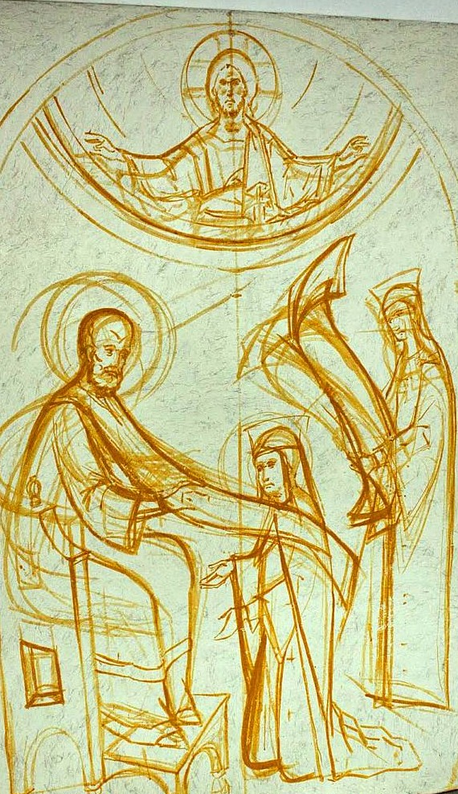In tot trecutul Bisericii, episcopii sau preoții, după ce primeau mărturisirea păcatelor de la cei ce le-au săvârșit, impuneau un timp de pocăință sau de penitență, pentru păcatele grele, înainte de a primi pe săvârșitorii lor la Sf. împărtășanie. Penitența aceasta, corespunzătoare cu gravitatea păcatelor, avea rostul să întărească firea slăbită prin păcat, să dezrădăcineze înclinarea spre păcatele săvârșite, să curețe orice urmă, orice afecțiune din fire pentru păcatele cu care se obișnuise. Se considera că până ce penitentul nu dădea dovezi, printr-o stăruire mai îndelungată într-o nerepetare a păcatului respectiv, firea lui nu era total curățită de afecțiunea pentru păcat, deci nici vrednică să primească Trupul și Sângele atotcurat al Domnului. Întrucât oprirea aceasta de la Sf. Împărtășanie era o oprire de la «comuniunea» cu Trupul și Sângele Domnului, care era totodată și o «comuniune» cu ceilalți membri ai «comunității», el se afla într-o stare de«excomunicare», fără ca aceasta să însemne că el era scos propriu-zis din Biserică.
Încă la începutul sec. II, Clement Romanul îndeamnă pe păcătoși, după ce-și mărturisesc păcatele,
«să se supună preoților și să primească disciplina pocăinței» (I Cor. 5, 7).
Despre penitența ce trebuia să o facă cei cu păcate grele vorbește însă pe larg Păstorul lui Herma (scrisă pe la 140 la Roma). Opunându-se opiniei rigoriste, care susținea că pentru păcatele grele (ucidere, desfrâu, idolatrie) creștinii nu pot obține în viața aceasta nici o iertare, scrierea aceasta admite o iertare, dar numai una singură, după o penitență îndelungată. Nu sunt excluși din legătura cu Biserica nici cei ce cad a doua oară, dar ei stau mai mult pe lângă comunitate, așteptând iertare de la Dumnezeu, în viața viitoare[52]. Aceeași opinie o reprezintă șiTertulian în De poenitentia[53], înainte de a deveni montanist, când scrie De pudicitia, în care nu mai admite nici o iertare pentru păcatele grave, ci numai pentru cele ușoare[54].
Necesitatea penitenței îndelungate pentru sacrificarea la idoli în timpul persecuției (deci pentru unul din cele trei păcate grave) formează o temă principală a scrisului Sf. Ciprian.El condamnă aspru pe preoții care profanau Trupul Domnului, primind la împărtășanie pe cei căzuți în timpul persecuției lui Deciu fără penitență[55]. La fel mustră pe cei ce forțează prin amenințări pe preoți să le acorde pacea (iertarea) Bisericii și Trupul Domnului fără penitență[56]. Cu atât mai necesară e mărturisirea și penitența pentru păcatele de moarte cu cât și pentru cele mai ușoare trebuie să se împlinească aceste condiții.
«Căci, dacă și pentru greșalele mai mici, care nu se săvârșesc împotriva lui Dumnezeu, trebuie să se facă penitență un timp cuvenit (justo tempore) și să se facă mărturisire (exomologeză), cercetându-se viața aceluia care face penitență,și nu poate veni cineva la comuniune înainte de ce i s-au impus mâinile de către episcop și cler, cu atât mai mult trebuie în aceste greșeli foarte grele și extreme să se observe toate cu precauție și moderație, după rânduiala Domnului»[57].
Aceleași sfaturi le dă Sf. Ciprian și poporului[58]. Cei ce n-au răbdare și vor să se împărtășească fără pocăință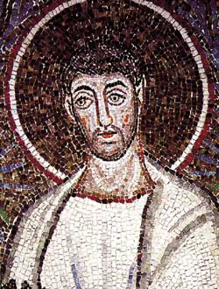 adaugă la păcatul propriu alt păcat[59]. Răspunzându-i unii mărturisitori, consideră și ei că Sf. Ciprian a avut dreptate să mustre pe lapsi, care în absența lui
«au stors de la preoți pacea printr-o lăcomie grăbită și precipitată și pe aceia care fără respectul Evangheliei și cu o ușurință profană au dăruit câinilor trupul Domnului (sanctum Domini) și porcilor mărgăritarele».
Fapta aceasta trebuie condamnată, ca nu cumva, vrând să refacem ruinele, să vedem producându-se altele mai mari. Căci unde rămâne cuvântul Domnului, dacă așa de ușor se acordă păcătoșilor iertare? Faptul că sunt mulți cei căzuți nu e un argument pentru iertarea lor ușoară.
«Nu numărul nerușinat are putere să micșoreze păcatul, ci rușinea, modestia, răbdarea, disciplina, umilința și supunerea, așteptarea judecății străine asupra sa, suportarea sentinței străine cu privire la sine. Aceasta este ceea ce dovedește pocăința; aceasta este ceea ce cicatrizează rana produsă; aceasta e ceea ce ridică și ajută ruinele minții povârnite, ceea ce stinge aburii arzători ai păcatelor în fierbere. Căci nu va da medicul bolnavului cele ce se potrivesc trupurilor sănătoase ca nu cumva mâncarea neoportună, în loc să potolească furtuna unei sănătăți agitate, să o ațâțe»[60].
Sf. Ciprian a excomunicat chiar pe unii preoți care au primit la împărtășanie pe niște căzuți, fără penitență. Prin procedeul lor curtenitor, întrerupând gemetele și lacrimile celor ce trebuiau să facă pocăință, au întunecat adevărul și au făcut ca rănile celor căzuți și mintea lor bolnavă să sufere ceea ce suferă adeseori și bolnavii trupește când, respingând mâncările potrivite lor și poftind pe cele în aparență plăcute, își provoacă lor pieirea și moartea prin neascultare și neînfrânare[61].
Scriind clerului din Roma în timpul vacanței scaunului papal, Sf. Ciprian spune că preotul trebuie să îndemne pe păcătos la pocăință; aceasta e calea legitimă a mântuirii (et cohortando ad poenitentiam, viam legitimam ostendis). Cei căzuți să nu revendice pentru un păcat așa de mare atât de urgent și atât de prematur iertarea, fără să suporte judecata celor de la care cer iertarea[62]. Ei trebuie să facă un anumit timp de pocăință ca să-și dovedească durerea pentru căderea lor, să-și arate frica, să manifeste umilința, să-și arate modestia, ca prin supunere să provoace îndurarea lui Dumnezeu și prin cinstea dată preotului lui Dumnezeu să-și atragă mila divină[63].
Clerul roman e de acord cu Sf. Ciprian în neînduplecarea cu care cere pocăință de la cei căzuți, înainte de a fi primiți la împărtășanie. O iertare prea ușoară adaugă, printr-o falsă milă, răni noi la rănile vechi ale celor păcătoși și le provoacă o cădere și mai mare, întrerupându-le pocăința.
«Cum va putea ajuta medicina, dacă și medicul cedează primejdiilor, prin întreruperea pocăinței? Dacă acopere numai rana, nu lasă remediul necesar al timpului să așeze o cicatrice. Aceasta nu înseamnă a vindeca, ci, dacă vrem să spunem adevărul, a ucide»[64].
«Medicina să nu fie mai mică decât rana, remediile să nu fie mai mici decât ruinele»[65].
«Cu cât mai mult am păcătuit, cu atât mai tare să plângem. Rănii vechi îi trebuie un tratament atent și îndelungat. Pocăința să nu fie mai mică decât păcatul»[66].
Pornind de la Isaia 3, 12 («Cei ce vă spun fericiți vă trimit în greșeală și încurcă căile picioarelor voastre»), spune:
«Cel ce mângâie cu neteziri lingușitoare pe păcătos, întreține focul păcatului; acela nu comprimă greșalele, ci le nutrește. Iar cel ce mustră cu sfaturi tari îl instruiește pe frate și-l duce spre mântuire… Așa trebuie și preotul Domnului să nu înșele cu complimente mincinoase, ci să întărească cu remedii mântuitoare. E un medic nepriceput cel ce atinge tumorile rănilor cu o mână cruțătoare și mărește virusul închis în colțurile adânci ale viscerelor, conservându-l. Rana trebuie deschisă și tăiată și, amputându-se putreziciunile, să se trateze cu un medicament mai tare»[67].
Preoții care dau pacea fără pocăință dau o falsă pace, periculoasă celor ce o dau și celor ce nu primesc prin ea nimic (irita et falsa pax, periculosa dantibus et nihil accipientibus profutura).
«Ușurătatea aceasta nu procură pacea, ci o suprimă, nu acordă comunicarea, ci împiedică mântuirea».
Ea face
«ca vaietele să se potolească, durerea să tacă, smintirea păcatului să se evaporeze, geamătul inimilor să se comprime, plânsul ochilor să se oprească, ca Domnul, grav ofensat, să nu fie rugat printr-o pocăință îndelungată și deplină»[68].
«Pocăința e scoasă din inimă, amintirea celui mai greu și mai extrem păcat e suprimată. Se acoperă rănile muribunzilor și plaga otrăvitoare, fixată în viscerele adânci și ascunse, e acoperită cu o falsă durere. Disprețuindu-se toate acestea, înainte de expirarea delictelor, înainte de exomologeza păcatului, înainte de curățirea conștiinței, prin jertfa și mâna preotului, înainte de împăcarea ofensei lui Dumnezeu cel supărat și amenințător, se apropie forțat de Trupul și Sângele Domnului»[69].
Peste tot unde se suprimă pocăința se promite o falsă mântuire și se pierde nădejdea adevăratei mântuiri[70].
«Fugiți pe cât puteți de astfel de oameni», spune Sf. Ciprian;
«cuvântul lor se furișează ca un cancer»[71].
Cei ce nu iau asupra lor osteneala unei pocăințe nu pot primi Sf. împărtășanie nici pe patul de moarte, oricât ar cere-o atunci. Pentru că nu pocăința pentru păcat îi îndeamnă atunci să o ceară, ci frica de moarte[72].
Rostul pocăinței ca tratament medicinal îl pune în relief Clement Alexandrinul și mai ales Origen. Cel dintâi spune:
«Bine este a nu păcătui, dar bine este și aceea ca păcătosul să se pocăiască, precum foarte bine este a fi pururea sănătos, dar bine este și a te tămădui de boală. De aceea se spune și prin Solomon:
«Bate pe fiul tău cu nuiaua și izbăvește sufletul lui de moarte» (Proverbe 23, 13). …
Precum cei sănătoși nu au trebuință de doctor, întrucât sunt sănătoși, iar cei bolnavi au lipsă de meșteșugul aceluia, așa și noi, cei ce ne îmbolnăvim în viață de poftele cele de ocară, de neînfrânările condamnabile și de alte tumori ale patimilor, avem lipsă de Mântuitorul. Iar acela jinduiește nu numai doftorii dulci, ci și amare, căci rădăcinile amare ale fricii opresc întinderea păcatului»[73].
Dar în mod cu mult mai întins se ocupă cu pocăința Origen, dezvoltând doctrina lui Clement Alexandrinul. Ca și învățătorul său, Origen consideră și el că omul n-a fost pus prin botez la capătul final al desăvârșirii, ci, deși curățit de păcat, a rămas în latura subconștientă a firii lui debilitare posibilitatea unor tendințe contrare voinței spre bine, tendințe care ușor pot câștiga voința de partea lor, primind caracterul de păcat și devenind chiar patimi. Datoria omului după botez e să înfrângă puterea acestor tendințe, să le veștejească cu totul.
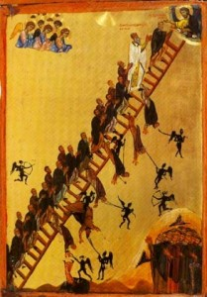De cele mai multe ori omul înaintează însă spre această stare nu fără să fie uneori biruit de ele, nu fără să păcătuiască. Deci drumul lui spre desăvârșire nu e un urcuș continuu, ci urcușul e întrerupt și de unele căderi. Penitența repară aceste căderi, încât ea face pentru toți creștinii o parte necesară din urcuș. În sensul acesta toți sunt și sfinți, și păcătoși.
«Căci nu e cum cred unii, că, îndată ce începe cineva să fie sfânt, nu mai poate păcătui, ci trebuie crezut îndată fără păcat.
Căci dacă Sfântul n-ar păcătui, nu s-ar fi scris:
«Veți lua păcatele sfinților» (Num. 18, 1).
Lucrul acesta îl explică Origen însă mai pe larg:
«Aceiași se zic și sfinți, și păcătoși, cei ce s-au dedicat lui Dumnezeu și s-au separat de petrecerea cu vulgul viața lor, cu scopul ca să slujească Domnului. Deci un om de felul acesta prin aceea că s-a predat lui Dumnezeu, tăindu-și de la sine celelalte fapte, se zice sfânt. Poate însă să se întâmple ca, chiar prin aceea că servește Domnului, să nu facă toate astfel cum se cuvine să le facă, ci greșește în unele și păcătuiește. Dar, precum acela care se pune de o parte și se separă de toate faptele, ca să urmeze disciplina, de pildă, a medicinii sau a filosofiei, nu va fi îndată ce s-a dedicat acestor discipline așa de desăvârșit, încât să nu mai păcătuiască în vreo privință, ci, dimpotrivă, de abia păcătuind mult va ajunge cândva la desăvârșire și totuși îndată ce s-a închinat studiilor acestora e sigur că se numără sau între medici, sau între filosofi, așa trebuie să admitem și despre sfinți că, îndată ce s-a închinat cineva strădaniilor spre sfințenie, după ceea ce și-a propus, se numește sfânt, dar după faptul că în mod necesar va păcătui în multe, până ce prin uz, prin disciplină și prin silință va tăia de la sine obișnuința păcatului, se va numi, precum am spus mai sus, și păcătos.
Ba eu adaug ceva și mai mult, că, dacă nu are cineva o țintă sfântă și nu s-a dedicat silințelor spre sfințenie, când păcătuiește, nu știe sa facă pocăință pentru păcat, nu știe să caute remediul greșelii. Cei ce nu sunt sfinți mor în păcatele lor, cei ce sunt sfinți fac penitență (poenitentiam gerunt) pentru păcate, își simt rănile, își înțeleg căderile, caută preot, își caută sănătatea, cer purificarea prin pontifice. De aceea cuvântul legii spune cu prudență și cu sens că arhiereii și preoții nu iau păcatele tuturor, ci numai ale sfinților; iar sfânt e cel ce își tratează (curat) păcatul său prin arhiereu»[74].
Păcatul, fiind o rană a firii, iar pocăința tratamentul ei medicinal, e necesar ca tratamentul să stea în raport direct proporțional cu rănile ce trebuiesc tămăduite.
Comentând Num. 14, 34, unde se spune că evreii au fost pedepsiți 40 de ani pentru păcatul a 40 de zile și amintind și de Păstorul lui Herma, unde, la fel, pentru o zi de păcat se rânduiește un an de ispășire[75], Origen caută să întâmpine obiecția că o asemenea pedeapsă ar contrazice bunătatea lui Dumnezeu cu argumentul că și rănile corpului, deși se fac într-o clipă, au trebuință de timp îndelungat pentru tămăduire:
«Dacă se produce o rană în trup sau se frânge un os sau se rupe o legătură a nervilor, aceste răni se produc în spațiul unei ore, dar se tămăduiesc în timp lung, după foarte multe suferințe și dureri, căci câte tumori nu se nasc pe acel loc, câte chinuri? Dar, dacă se întâmplă ca în aceeași rană sau în aceeași fractură să se producă o rană nouă, o fractură mai deasă, câte pedepse și câte suferințe nu sunt necesare pentru vindecare (curari, medicari)»[76]?
Dacă așa se întâmplă cu rănile trupului, tot așa trebuie să se întâmple cu cele ale sufletului, cu păcatele.
«O, dacă am putea vedea cum prin fiecare păcat se rănește asiduu omul nostru lăuntric, cum cuvântul rău îi produce rană! Se rănește deci prin limbă sufletul, se rănește și prin cugetări și pofte rele, se frânge și se zdrobește prin faptele păcatului! Pe care, dacă le-am putea vedea pe toate și am simți rănile sufletului, e sigur că am rezista până la moarte păcatului. Dar ca și aceia care fie că sunt plini de demoni, fie că sunt înstrăinați cu mintea, nu simt când se rănesc, așa și noi, fie înnebuniți de poftele veacului, fie îmbătați de patimi, nu putem simți rănile, nu putem simți câte prăbușiri ale sufletului ne adunăm păcătuind.
Și de aceea o rațiune cu totul consecventă cere să fie extins timpul pedepsei, adică al curei și doftoricirii (curae ac medicationis), și pentru fiecare rană, după calitatea plăgii de vindecat, să fie prelungit și spațiul. Astfel se face evidentă echitatea și bunăvoința lui Dumnezeu și în înseși supliciile sufletului: și acestea auzindu-le cel ce a păcătuit, să mediteze și să nu mai păcătuiască. Căci întoarcerea în viața aceasta și o pocăință făcută în chip rodnic aduce o vindecare grabnică a rănilor de acest fel, pentru că pocăința nu vindecă numai rana trecută, ci și după aceea nu mai lasă sufletul să fie rănit de păcat. Dar adaug și aceea: de pildă, dacă sunt păcătos, oare aceeași pedeapsă o voi avea de am păcătuit o dată, pe care aș avea-o de aș păcătui a doua, a treia oară și mai des? Nu va fi așa; ci după modul, numărul și măsura păcatului se va măsura și cantitatea pedepsei»[77].
Faptul că timpul de pocăință se măsoară cu păcatele și faptul că pocăința înseamnă lacrimi, post, înfrânare, 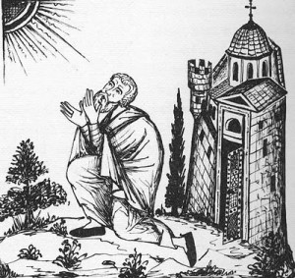rugăciune, ne arată că în era primară pocăința nu se reducea la un regret platonic pentru păcatele săvârșite, la un sentiment subiectiv, ci ea trebuia să se manifeste în acte exterioare obiective, ea supunea și trupul la o disciplină. Indicând aceasta, Origen folosește totdeauna, ca și Ciprian și ca întreaga Tradiție, expresia: Poenitentiam agere, a face pocăință(Bussetun). Reducerea pocăinței la așa-zisa «căință», ca sentiment pur lăuntric și de un moment, sau în orice caz de scurtă durată, e o invenție a timpurilor recente, o influență a spiritului protestant, care, din comoditate, a suprimat întreaga grijă a omului pentru păcat și toată osteneala lui pentru eliberarea de păcat, ceea ce în fond înseamnă o lichidare a problemei păcatului pentru conștiința omului, o adormire a conștiinței lui, lăsând lui Dumnezeu toată grija pentru ea. Dar Dumnezeu lucrează prin antrenarea omului. Unde nu e mișcată conștiința omului, nu are efect lucrarea lui Dumnezeu.
Cel zdrobit de plâns și de durere, care și-a macerat trupul și l-a veștejit prin post și multă înfrânare aduce o jertfă mai adevărată decât cele aduse de evrei în Vechiul Testament[78].
Această jertfă de ispășire pentru păcate, această străduință de refacere a firii prin pocăință suntem datori cu atât mai mult a o aduce cu cât Însuși Domnul continuă a Se jertfi în cer pentru păcatele noastre, a suferi pentru refacerea firii noastre.
«Mântuitorul meu nu se poate bucura până ce eu rămân în fărădelege… Cum poate Acela, Care se apropie de altar ca să ispășească pentru mine păcătosul, să fie în bucurie; Acela la Care se urcă mereu tristețea păcatelor mele?»
Plânsul Lui pentru noi e cu atât mai intens, cu cât nu vrem să facem pocăință.
«Cât timp noi nu lucrăm astfel să ajungem la împărăție, nu poate bea Singur vinul pe care a promis să-l bea cu noi. Este deci întristat atâta timp cât persistăm în greșeală. Dacă Apostolul Lui plânge pe cei ce păcătuiseră înainte și nu au făcut pocăință pentru cele ce au săvârșit (II Cor. 12, 21), ce să zic de El, Care e Fiul iubirii?»
Mai mult chiar, toți sfinții din cer plâng pentru noi când nu facem pocăință:
«Căci încă nu au aceia o bucurie desăvârșită, atâta timp cât sunt îndurerați de greșalele noastre și plâng pentru păcatele noastre».
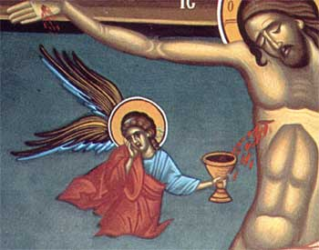Plânge Hristos atâta timp cât nu fac pocăință unele mădulare ale trupului Său și plâng sfinții pentru mădularele cu care sunt în același trup al Domnului[79]. Dimpotrivă, bucurie este în cer pentru un păcătos care se pocăiește. A nu presta pocăință pentru păcatele noastre înseamnă deci a rămâne nesimțitori la durerea Domnului pentru păcatele noastre, a nu participa la ea, a o face inutilă pentru noi. Și, cum durerea Domnului e jertfa Lui permanentă, a ne împărtăși de ea fără a fi prestat pocăință înseamnă a nu fi căutat să ne punem la unison cu starea Domnului de jertfă, de durere.
După ce stăruie asupra necesității autoacuzării păcătosului prin mărturisire la preot și asupra necesității pocăinței și după ce arată cât de primejdios e să fie omul sigur de sine, Origen sfârșește relevând osânda ce și-o adaugă cei ce se împărtășesc de Sfintele Taine cu nevrednicie.
«Când sufletul tău e bolnav și e apăsat de bolile păcatelor, mai ești sigur, mai disprețuiești gheena și mai râzi de chinurile focului veșnic? Nesocotești judecata lui Dumnezeu și disprețuiești îndemnul Bisericii? Nu te temi să te împărtășești cu Trupul Domnului, apropiindu-te de Euharistie ca și când ai fi curat și neîntinat, ca și când n-ar fi în tine nimic? Și, făcând acestea toate, crezi că vei scăpa de judecata lui Dumnezeu? Nu-ți amintești de ceea ce s-a scris: «Pentru aceea sunt între voi neputincioși și bolnavi și mor mulți» (I Cor. 11-30)? De ce sunt bolnavi mulți? Pentru că nu se judecă pe ei înșiși, nu se examinează pe ei înșiși și nu înțeleg ce înseamnă a comunica cu Biserica sau a se apropia de așa de mari și minunate Taine. Pătimesc ceea ce obișnuiesc să pătimească cei ce, având temperatură, primesc mâncare cu cei sănătoși, provocându-și lor înșiși moartea»[80].
Dar, chiar dacă nu pătimesc în trupul lor semnele sensibile ale osândei pentru împărtășirea cu nevrednicie, nu vor scăpa de osânda veșnică. Ei au putut obține iertare de la preot sau episcop, dar, din lipsa unei mărturisiri sincere sau a unei pocăințe corespunzătoare cu păcatul, nu sunt scăpați de osânda lui Dumnezeu, ceea ce se arată în neliniștea conștiinței.
«Dacă cineva dintre noi păcătuiește, e lepădat, deși nu e lepădat de episcop, fie pentru că ascunde, fie pentru că, în vreme ce e iertat, el e lepădat totuși de însăși conștiința păcatului. Nu-i folosește omului iertarea când Hristos nu primește în căsătorie un astfel de suflet, care e lepădat»[81].
Pocăința este atât de necesară pentru iertarea păcatelor, încât aceasta se dă pe măsura pocăinței.
«Dacă, pocăindu-ne pentru relele făcute, ne întoarcem la Dumnezeu, primind Dumnezeu de la noi întoarcerea noastră, ne dă dezlegarea de fărădelegi pe măsura întoarcerii. Căci cui i se iartă mult, a iubit mult și de aceea se spune că femeii aceleia i s-a iertat mult pentru că a iubit mult (Lc. 7, 47). Deci pe măsura pocăinței se măsoară cantitatea iertării. Să nu ne înșelăm pe noi înșine, socotind că nu ni se administrează aceste reguli, aceste judecăți. Căci socotesc că acela care a împlinit toate dreptățile și-a spălat toate fărădelegile; iar cel ce a împlinit puține sau o parte a dreptății a scăpat de o parte oarecare a nedreptăților. Cel ce a prestat pocăință perfectă și întreagă pentru toate relele (qui vero perfectam pio omnibus malis et integram poenitentiam gesserit), așa încât să ofere lui Dumnezeu un suflet curat, acela a șters toată pata păcatelor; iar dacă s-a pocăit în parte, în parte a meritat dezlegarea»[82].
Origen cunoaște și o pocăință publică, pentru păcatul extrem de grav al adoptării unor învățături străine sau pentru neîndreptarea păcătosului după admonestări repetate. Dar în amândouă cazurile preotul o impunea aceasta numai după multă deliberare (multa deliberatione)[83].
Ca și Origen, tot așa și Didascalia Apostolilor cere eliminarea sau penitența publică fie pentru păcatele notorii foarte grave (ca idolatria)[84], fie pentru altele mai puțin grave, dar de care păcătosul nu voiește să se îndrepte și să facă penitență și care, având totuși un caracter public, amenință să infecteze tot corpul Bisericii[85]. În primul caz eliminarea o decidea episcopul, pe baza unui denunț confirmat de trei martori nepărtinitori[86]. În al doilea caz, pe baza unui denunț de la un om fără pată, dar numai după ce cel denunțat, sfătuit întâi între patru ochi de episcop sau între unul sau doi martori, refuza să se pocăiască și să se îndrepte[87]. Atunci se proceda la eliminarea lui pentru a nu se contamina de pilda rea toată turma. Pentru aceste păcate mai ușoare, pocăința publică dura mai puțin și se putea repeta. Având ele un caracter mai mult sau mai puțin notoriu, e explicabil de ce și judecata asupra lor se făcea oarecum în forul extern, pe bază de denunț și martori.
Până la excomunicare erau diferite alte pedepse. În general pocăința este, și după acest document, condiția neapărat necesară pentru îndreptarea delicventului.
«Dumnezeu a făgăduit să acorde iertare celor ce se pocăiesc»[88].
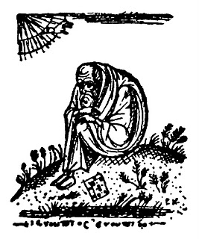Dar pocăința pentru anumite păcate este atât de împreunată cu oprirea de la rugăciunea comună (Liturghia), încât păcătosul care nu e oprit de la aceasta de către episcop sau intră la Liturghie împotriva opreliștii nu are prilejul să se pocăiască, ba, pe lângă aceasta, face să se piardă și alții, care prind curaj să păcătuiască, văzând că păcătosul nu e pedepsit[89].
Pocăința înseamnă durere, întristare, lacrimi, dar și timp. De aceea omul e avertizat să nu caute să facă experiența păcatului;
«căci ce știi, omule, după ce ai păcătuit, de vei avea zile în această viață ca să te pocăiești?»[90].
- b) În sec. IV
Pocăința publică pentru păcatele grave, a cărei existență e certificată de pe la începutul sec. III, se organizează în mai multe stațiuni în a doua jumătate a sec. III (a se vedea canoanele Sf. Grigorie Taumaturgul), dar atinge o înflorire deplină în sec. IV. Despre ea vorbesc canoanele Sinodului din Ancyra (314), ale Sinodului I Ecumenic, ale Sf. Vasile cel Mare și Sf. Grigorie de Nisa.Pocăința aceasta era impusă de preot cu ocazia primirii mărturisirii secrete.
Anii cei mulți ai acestei pocăințe se repartizau în patru stațiuni: penitenții plângeau câțiva ani la ușa bisericii, ascultau câțiva ani partea didactică a Liturghiei cu catehumenii, asistau în genunchi (cădeau) câțiva ani la toată Liturghia, stăteau câțiva ani împreună cu credincioșii până la sfârșit și în sfârșit erau primiți la Sfânta Împărtășanie. Numărul total de ani ai pocăinței publice variază întrucâtva în canoanele Sinoadelor și ale Părinților amintiți. Sf. Vasile, ale cărui canoane s-au bucurat de cea mai mare autoritate, prescrie pentru curvie șapte ani, pentru preacurvari și pentru cei ce se spurcă cu animalele timpul îndoit de 15 ani, pentru ucigașii cu voia și vrăjitori 20 de ani. (Sinodul din Ancyra prescria pentru ucigașii cu voia o penitență de toată viața).
Dar nici în sec. IV pocăința aceasta nu înseamnă o răzbunare a lui Dumnezeu asupra păcătosului, ci are rostul unui tratament medical. De aceea termenele date de canoane puteau fi scurtate, când se observa că penitența și-a dat rodul, adică a întărit firea penitentului împotriva păcatului respectiv, mai înainte.
«Toate acestea le scriem, spune Sf. Vasile despre canoanele date, ca să se probeze roadele pocăinței. Căci, desigur, nu cu timpul le măsurăm acestea, ci dăm atenție modului de pocăință. Dar, dacă vor rămâne nedespărțiți de obiceiurile lor și vor vrea să slujească mai mult plăcerilor decât Domnului și nu vor primi viața cea după Evanghelie, nu vom mai avea nici un cuvânt cu ei»[91].
De aceea Sf. Vasile permite duhovnicului să scurteze termenele, când vede la penitent că printr-o pocăință covârșitoare apare mai curând ca un fruct al pocăinței, viața cea fără de păcat.
«Dacă fiecare dintre cei căzuți în păcatele amintite va petrece cu sârguință în mărturisire, cel încredințat de Dumnezeul iubirii de oameni să dezlege și să lege, văzând mărturisirea (pocăința, n. pr.) covârșitoare a păcătosului, de va vrea din iubire de oameni să micșoreze timpul epitimiilor, nu va fi vrednic de osândă, istoria din Scripturi arătându-ne că cei ce se mărturisesc (se pocăiesc, n. pr.) cu mai mare durere capătă mai repede iubirea de oameni a lui Dumnezeu» (can. 74)[92].
Dar penitența publică nu era prescrisă decât pentru păcate extrem de grave (uciderea, desfrâul, idolatria, vrăjitoria). Pentru celelalte penitentul nu trebuia să facă penitență publică. Asupra lor se păstra secretul după mărturisire și de preot, și de penitent (Reg. brev. tract. interr. 279, P.G. 31, 1236).
Ba chiar și pentru păcatele grave nu se prescria de preot penitență publică atunci când prin aceasta se aducea un prejudiciu penitentului. De pildă, Sf. Vasile cel Mare cere ca femeia adulteră să nu fie obligată sa treacă prin toate stațiunile preacurvarilor, ci să fie lăsată să stea împreună cu credincioșii, dar să nu se împărtășească (can. 24, Rali-Potli, Sintagma, vol. 4, p. 222).
- c) În secolele următoare
Prin actul patriarhului Nectarie de la 391 s-a desființat publicitatea penitenții, deci și repartizarea penitenților în stațiuni, dar nu s-a desființat penitența. Dimpotrivă, aceasta a rămas, cum au rămas și termenii prescriși de canoanele din sec. IV pentru diferitele păcate grele. Toate acele canoane, împreună cu ale altor Părinți, au fost primite în marile colecții de canoane alcătuite în sec. VI, pe vremea împăratului Justinian. Ele sunt confirmate și de can. 2 al Sinodului Trulan.Dar acesta precizează totodată în can. 102 că aplicarea riguroasă a termenelor prevăzute de ele se va face numai în cazurile extreme, când penitentul va rămâne mereu cu sufletul învârtoșat. Încolo să se ia în considerare dispoziția penitentului și să nu se urmărească decât însănătoșirea lui. Dar tocmai de aceea o anumită pocăință este necesară.
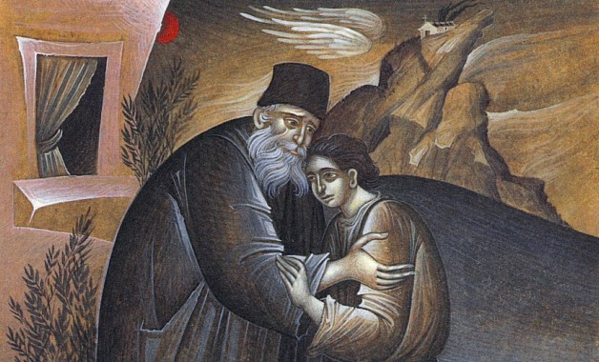«Cei ce au luat de la Dumnezeu puterea de a lega și a dezlega trebuie să privească la calitatea păcatului și la promptitudinea spre îndreptare a celui ce a păcătuit și așa să aplice doctoria acomodată bolii, ca nu cumva, uzând de o lipsă de măsură, să dea greș în mântuirea bolnavului. Căci boala păcatului nu e simplă, ci variată și de multe feluri și odrăslește în multe mlădițe vătămătoare, din care răul se întinde mult și înaintează departe până ce pune stabilă puterii tămăduitoare. De aceea cel ce are știința medicală a duhului, mai întâi trebuie să cerceteze dispoziția celui ce a păcătuit și să vadă de tinde spre sănătate sau, dimpotrivă, prin purtările lui își stârnește boala împotriva lui și cum își duce viața în acest timp (al pocăinței) și de nu lucrează împotriva medicului și de nu cumva sporește boala prin aplicarea doctoriilor – și așa să măsoare mila după vrednicie.
Căci toată grija lui Dumnezeu și a celui ce mânuiește puterea pastorală este să readucă oaia cea rătăcită și pe ce a mușcată de șarpe să o vindece și nici să nu o împingă în prăpastia disperării, nici să nu sloboadă frâul spre o relaxare și o nesocotire a purtărilor,ci în tot modul, fie prin doctorii severe și dureroase, fie prin altele mai dulci și mai blânde, să stea împotriva patimii și să lupte pentru cicatrizarea rănii, probând roadele pocăinței și cârmuind cu înțelepciune pe omul chemat la strălucirea de sus. Căci amândouă trebuie să le știm noi, și cele ale rigurozității, și cele ale compătimirii. Iar când nu primesc sfătuirea exactă (penitenții), să se urmeze rânduielile cele moștenite, precum ne învață Sf. Vasile»[93].
Dar acest principiu al scurtării epitimiilor în caz de bună voință din partea penitentului, afirmat, după însăși pilda Sf. Vasile cel Mare și Sf. Grigorie de Nisa, de Sinodul trulan, nu se putea să nu-și găsească și anumite concretizări în practica penitențială. Asemenea concretizări avem de la Nichifor, Patriarhul Constantinopolului la începutul sec. IX, care supunea curvia unui bărbat cu o fecioară la o epitimie de patru ani, iar cu o văduvă unei epitimii de trei ani[94].
Scurtări și mai mari aflăm la Teodor Studitul, contemporan cu Nichifor, care prescrie chiar pentru ucidere o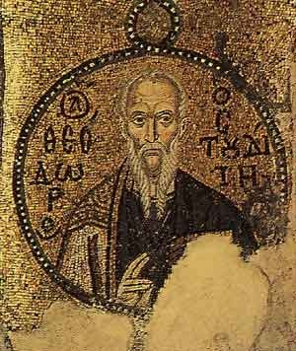 epitimie de trei ani, ca și pentru preacurvie, pederastie și desfrânare cu animale[95].
«În general Teodor Studitul nu cunoaște epitimii ce se prelungesc mai mult de trei ani și numai față de păcătoși ce nu se pocăiesc găsește necesar să se observe vechile canoane severe (anume ale Sf. Vasile cel Mare)»[96].
Dar de cea mai mare autoritate în aplicarea scurtării epitimiilor pentru cazuri de căință intensă a penitenților, s-au bucurat recomandările lui Ioan Postitorul, care, după unii, este Patriarhul Constantinopolului de la sfârșitul sec. VI, iar după alții un ieromonah din sec. XI[97]. În orice caz, unele sfaturi din scrierile sale („Rânduiala pentru cei ce se mărturisesc” și„Cuvânt despre pocăință”) coincid cu unele sfaturi ale Patriarhului Sofronie al Ierusalimului, din sec. VII, Teodor Studitul și Patriarhul Nichifor[98].
El recomandă pentru păcatele desfrâului, când s-au săvârșit de persoane sub 30 de ani, epitimii până la 2 sau 3 ani, iar celor de peste 30 de ani epitimii până la 3 sau 4 ani. Dar, dacă păcatele acestea s-au săvârșit după fire și nu contra firii, epitimiile pot fi scurtate până la un an sau chiar până la jumătate de an. Dar uciderile, inclusiv avorturile și incesturile, se canonisesc până la 12 sau 15 ani. Epitimiile cuprinse în Sintagma lui Rali-Potli (vol. 5, p. 430 și urm.), deși sunt date de Matei Vlastares și Const. Armenopulos ca ale lui Ioan Postitorul[99], nu e sigur că sunt ale lui, întrucât, cu toate că termenii de pocăință sunt tot așa de scurți, pocăința în ele e împreunată cu post riguros și cu sute de metanii zilnic în tot timpul anilor de pocăință, ceea ce nu se află în cele două scrieri care provin sigur de la Ioan Postitorul.
Principalul după Ioan Postitorul e să nu se împărtășească cei care au păcătuit până nu s-au lăsat de păcatul mărturisit.
«Căci chiar și numai pentru aceasta se vor învrednici de milă la judecată» (P.G. 88, 1929).
«Pentru că cel mai greu păcat dintre toate este să se împărtășească cineva cu nevrednicie» (P.G. cit. 1906, 2929).
Lucrul acesta îl spune și Teodor Studitul:
«Principala putere a epitimiei se cuprinde în oprirea de la împărtășirea cu Sfintele Taine pentru vremea pe care o rânduiește cel ce dă epitimia» (P.G. 99, 1661).
Canoanele lui Ioan Postitorul erau privite încă în sec. XII cu rezervă[100]. Dar cu vremea s-au impus tot mai mult. În sec. XIV, ele își găsesc aprobarea canoniștilor Matei Vlastares și Constantin Armenopulos, iar la începutul sec. XV sunt primite în Nomocanonul penitențial ce se alcătuiește atunci la Athos de un necunoscut. Acest Nomocanon tradus în slavonește în sec. XVI, se tipărește în Rusia de mai multe ori în prima jumătate a sec. XVII (a treia oară la 1729 de Petru Movilă), la început ca o carte deosebită, apoi ca adaos la Marele Trebnic (Molitfelnic)[101].
Din limba slavonă el s-a tradus și în românește de către călugărul Mihail Moxalie și s-a tipărit sub titlul de Pravila Mică la Govora[102].
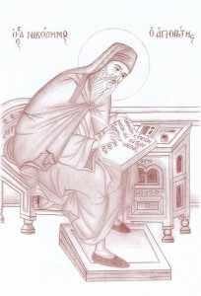Între limita maximă a vechilor canoane și limita minimă a lui Ioan Postitorul se mișcă și recomandările date de Nicodim Aghioritul la sfârșitul sec. XVIII în cartea sa Exomologhitarion, care a devenit de atunci normativă în Biserica grecească, umbrind autoritatea Nomocanonului[103]. Nicodim Aghioritul, pe lângă oprirea de la împărtășanie și nevoințele ascetice, recomandă și fapte de milostenie și, în general, acte contrare păcatelor săvârșite.Astfel, celui ce fură sau face nedreptate Nicodim Aghioritul îi cere să restituie lucrul furat sau să refacă paguba, celui ce hulește pe Dumnezeu, să-L slăvească.
«Dacă muierea a lepădat pruncul, să-i dai canon (lângă celelalte ale Sf. Ioan Postitorul) să hrănească un prunc sărac, de are mijloc… Zi ucigașului, o duhovnice, că, precum Prea Sfințitul Patriarh Atanasie și împăratul Andronic rânduiesc (Vlastar, slova f, cap. 8), trebuie el să împartă averea sa la fiecare copil ce are și o parte să dea celui mort, adică femeii aceluia și copiilor celor săraci ce are acela. Iar de nu are, să o dea pomană pentru sufletul celui ucis și să se roage lui Dumnezeu din tot sufletul ca să-l ierte și așa cu acestea să facă să tacă strigarea ce face sângele celui ucis și cere asupra lui răsplătire»[104].
Se aplică, precum vedem, în canonisire, ca un principiu nou, milostenia, care, pe lângă faptul că e impusă de situația socială mai nouă, înfrângând egoismul, ca izvor principal al păcatului, contribuie la realizarea aceluiași efect pe care-l urmărește și postul și celelalte umiliri.
Dar Nicodim Aghioritul cere duhovnicului să cunoască și toate celelalte canoane, ca pentru cazurile neprevăzute în canoanele lui Ioan Postitorul să se ajute de acelea și în general pentru cazurile neprevăzute de nici un canon, dar apropiate de cele prevăzute de canoane, să găsească în acelea inspirații pentru canonisirea ce trebuie să dea[105].
În rezumat, putem spune că Biserica, stând până azi pe baza principiilor stabilite din vechime, aplică în practica duhovniciei până azi fie vechile canoane, când penitenții nu fac niciun efort de convertire, fie prescurtări care merg până la limita de jos a canoanelor lui Ioan Postitorul, când penitenții, dând dovadă de mare căință, primesc și unele osteneli ascetice și fapte de milostenie.
- 4. ALTE RÎNDUIELI BISERICEȘTI PRIVITOARE LA SPOVEDANIE ȘI LA DISCIPLINA CLERULUI
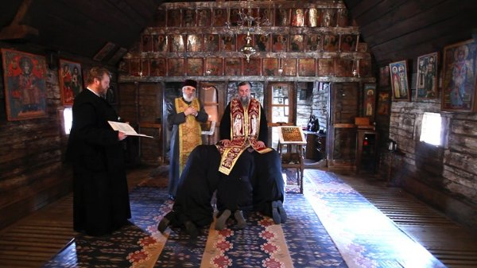Duhovnicia este o putere specială împărtășită de episcopul local preoților sau ieromonahilor. În vechime, adeseori dezlegarea de păcate o dădea penitenților, după prestarea pocăinței, numai episcopul și numai cu delegație specială o dădea și preotul. O dispoziție din Nomocanon precizează:
«Dacă va îndrăzni cineva să primească gânduri și mărturisiri fără porunca episcopului local, acela se va pedepsi canonic, ca unul ce calcă dumnezeieștile canoane. Deoarece nu numai pe sine s-a pierdut, ci și toți câți s-au mărturisit la el sunt nemărturisiți și câte a legat sau a dezlegat sunt neîndreptate, după canonul 6 al Sinodului din Cartagina și canonul 43 al aceluiași sinod»[106].
Dar, dacă chiar dezlegările date de un preot sau ieromonah cu preoție lucrătoare sunt fără valoare, daca nu are delegare de la episcop sau i s-a retras această delegație, cu atât mai mult sunt fără valoare dezlegările date de un preot sau ieromonah oprit de la săvârșirea tainelor sau caterisit de către episcopul locului. Ba mai mult, can. 28 apostolic și 4 Antiohia dispun ca un preot sau ieromonah caterisit care continuă să săvârșească sfintele slujbe sa fie scos din Biserică.
O altă dispoziție din Nomocanon poruncește ca un duhovnic să nu dezlege pe un penitent de epitimie dată lui de alt duhovnic.
«Duhovnicul nu are putere să dezlege sau să lege hotărârea altui duhovnic, căci, dacă unul leagă și altul dezleagă, se face dezbinare, iar Hristos nu S-a împărțit. Ci cel ce a legat să și dezlege, după can. 32 al Sf. Apostoli»[107].
Dar aceeași dispoziție în continuare declara că duhovnicul cu adevărat legitim e numai cel ce chivernisește cele privitoare la mântuirea oamenilor după legile lui Dumnezeu, nu cei iubitori de slavă deșartă, cei neexperimentați, cei ce practică medicina sufletească pentru câștig urât. Aceia sunt mai degrabă ucigași de suflete prin neglijența și inexperiența lor.
«Dar arhiereul trebuie să hotărască totul»[108].
Deci arhiereul are căderea să judece când un duhovnic nu corespunde misiunii sale și să-l oprească de la practica duhovniciei, precum tot el are căderea să judece în cazurile când unii duhovnici dezleagă, fără drept, epitimiile date de alții.
Iar o dispoziție asemănătoare din Pravila Mică de la Govora (tradusă tot după Nomocanon) spune:
«Popa cela ce va pricestui orice om, ori mic ori mare, ori tânăr ori bătrân, până ce nu va lua știre dânsul de la duhovnicul său, oare destoinic este ’au ba; unii ca aceia să se gonească de la preoție, ce se zice întru pocaianie 15 ani»[109].
De aci se vede și aceea că fiecare credincios trebuie să-și aibă duhovnicul său și să nu umble de la unul la altul.
Dar cu siguranță că, atunci când se dezleagă în masă sute și mii de oameni, se face un lucru și mai grav decât anularea epitimiilor altor duhovnici: se anulează fără ca măcar ele să fie cunoscute și fără ca să se fi încercat măcar să se vadă dacă ele corespund sau nu cu dispoziția penitentului.
Lucrul acesta trădează la cel ce săvârșește nu numai închipuirea că e mai bun decât alți duhovnici, ci socotința orgolioasă de a fi un fel de supraduhovnic suprem, care poate înlătura ceea ce nu poate Biserica întreagă, legile puse de Sf. Sinoade și de Sf. Părinți.
Socotința aceasta o manifestă însă ieromonahii de la Sihastru și Vladimirești și direct când contestă autoritatea ierarhiei constituite a Bisericii, când declară că toți ierarhii și preoții Bisericii sunt căzuți din har din pricini morale. Cu o astfel de logică desființează Biserica văzută, căci, ne mai recunoscându-se existența vreunor preoți, nu se mai consideră valide nici Tainele săvârșite de ei sau se socotește că viața în Dumnezeu nu e condiționată de Taine. În amândouă cazurile avem de a face cu un protestantism patent.
Biserica a luat atitudine față de această eroare încă din vremea Sf. Ciprian și a Fer. Augustin. Sf. Ciprian a definit că
«episcopul este în Biserică și Biserica în episcop și cine nu este cu episcopul nu este în Biserică»[110].
Iar
«în afară de Biserică nu este mântuire» (salus extra ecclesiam non est)[111].
Fer. Augustin, la rândul său, a precizat împotriva donatiștilor, care contestau validitatea Tainelor săvârșite de preoții căzuți în vremea persecuției că validitatea și eficacitatea Tainelor nu depinde de vrednicia preoților[112].
- 5. DESPRE ÎMPĂRTĂȘIREA CU SFINTELE TAINE
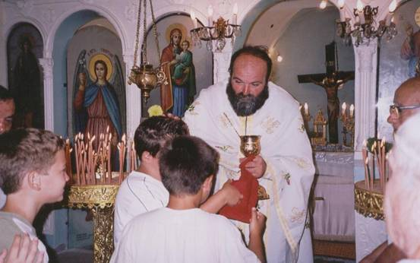Toate abaterile în care au căzut ieromonahii de la Sihastru și Vladimirești provin din tendința unilaterală de a împărtăși pe oricine, cât mai des, ba chiar în fiecare zi, pe motiv că așa ar fi făcut și Biserica primară. Ei ignoră însă – cu voie sau fără voie – faptul că în tot trecutul Bisericii Sfânta Împărtășanie s-a acordat numai după mărturisirea individuală și numai celor ce nu erau puși, la mărturisire, sub un canon de penitență. Încă Didahia Apostolilor ne spune că duminica, înainte de aducerea jertfei, credincioșii își mărturiseau păcatele ca jertfa lor să fie curată (cap. 14, 1). Credincioșii erau atunci atât de puțini încât nu era nici o greutate să se mărturisească toți; ba faptul că erau puțini impunea chiar ocuparea preotului cu fiecare individual. Mărturisirea trebuia să se facă individual, ba chiar secret, pentru că uneori numai așa se puteau descoperi cei nevrednici să se apropie de Sfânta Împărtășanie, lucru la care cei vechi erau foarte atenți.
De aci s-a născut, probabil, indicația despre mărturisirea credincioșilor, aflată în unele vechi Liturghii grecești[113].
Practica aceasta a mărturisirii la începutul Liturghiei exista și în sec. IV, cum ne spune Sf. Vasile cel Mare:
«Se adună poporul la noi de dimineața la casa de rugăciune și în osteneală și lacrimi neîntrerupte, mărturisindu-se lui Dumnezeu… etc.»[114].
Această mărturisire se putea face și atunci individual, pentru că, pe lângă faptul că comunitățile erau încă destul de restrânse, existând încă mulți păgâni, o parte din membrii comunităților își făceau pocăința în diferitele stațiuni și această parte trebuie să fi fost, de fapt, destul de mare, căci în cei 7 sau 15 sau 20 de ani, cât dura pocăința pentru fiecare, conform canoanelor din sec. IV, e firesc să fi intrat mulți în ceata celor ce, păcătuind, trebuiau să facă penitență.
O altă parte din membrii comunității erau iarăși excluși pentru câteva săptămâni de la Liturghie pentru păcate mici, conform Didascaliei Apostolilor. Altă parte, deși stătea cu credincioșii până la sfârșitul Liturghiei, nu se putea împărtăși, făcându-și o penitența secretă, ca femeile adultere de care vorbește Sf. Vasile cel Mare. Toți aceștia nu mai trebuiau mărturisiți la fiecare Liturghie. Deci rămâneau foarte puțini cei ce aveau să fie mărturisiți în vederea împărtășirii. De altfel, din tot spiritul canoanelor și al indicațiilor scrierilor vechi despre pocăință, rezultă o temeinică cunoaștere individuală a fiecărui credincios de către preot.
La acești puțini credincioși fără pată, la această elită spirituală, se referă can. 2 din Antiohia (an. 341) și 9 Apost, care redă în formă mai simplă aceeași idee. Lor le cere să se împărtășească la fiecare Liturghie.
Can. 2 din Antiohia hotărăște eliminarea celor ce, «intrând în biserică și auzind Sfintele Scripturi, nu participă împreună cu poporul la rugăciune (adică până la sfârșitul Liturghiei) sau se feresc de Sf. Împărtășanie cu dezordine».
Dar se pare că nici pe acești puțini credincioși fără pată nu-i sancționa canonul pentru că nu se împărtășeau, ci pentru că ieșeau prematur din biserică, producând dezordine. Aceasta pare a o spune și mai clar canonul 9 Apos., care dispune eliminarea
«credincioșilor care, intrând în biserică, nu rămân la rugăciune și la Sfânta Împărtășanie, producând dezordine în biserică».
Pe lângă aceasta mai e de observat că cele două canoane, cerând eliminarea pentru ieșirea prematură de la Liturghie, se inspiră din duhul Didascaliei apostolice, care prevede eliminarea pentru câteva săptămâni de la Liturghie pentru transgresiuni mici și nu rânduiește așezarea săvârșitorilor lor în stațiuni pentru ani mulți, cum rânduiesc canoanele de la Ancyra și Niceea pentru cei cu păcate grave (desfrânații, idolatrii, ucigașii), cu care se ocupă.
Deci avem dreptul să deducem că, întrucât Didascalia Apostolilor (care face parte în sec. IV din Constituțiunile Apostolice, ca și canoanele apostolice) dispune eliminări de scurtă durată (de una, două, trei, șapte săptămâni de la Liturghie) pentru transgresiuni mici, o eliminare de felul acesta dispun și can. 2 Antiohia și 9 Apostolic pentru cei ce ies prematur de la Liturghie, făcând dezordine.
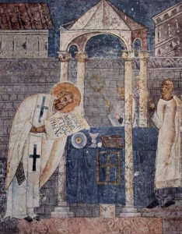La acești puțini creștini fără pată se gândește și Sf. Vasile când cere o împărtășire deasă, se înțelege după ce se mărturisesc de fiecare dată. Căci cum s-ar împăca altfel rigorismul canoanelor lui cu această larghețe? Sf. Vasile spune singur: împărtășirea deasă o pot primi numai cei ce nu sunt sub canonul amânării. Iar sub canonul amânării preotul e dator să pună pe oricine a săvârșit păcatele înșirate în canoanele sale și ale sinoadelor anterioare. Dar, pentru a putea cunoaște pe cei nevrednici de împărtășanie, se înțelege că trebuie să mărturisească în prealabil pe credincioși.
«Vai nu numai de cel căruia i se împărtășește Trupul Domnului fiind în păcate, ci și de preotul care o face… Nu dați cele sfinte câinilor și nu aruncați mărgăritarele înaintea porcilor… (Mt. 7, 6). Vezi să nu scufunzi (înnebunești) pe om în căderea lui. Să nu dai pe Fiul lui Dumnezeu în mâinii celor nevrednici. Să nu te rușinezi, în ceasul acela, de vreunul din cei slăviți ai pământului, nici chiar de cel ce poartă diadema… Celor cărora nu le-o permite dumnezeieștile canoane nu le-o da, căci sunt socotiți ca păgânii. Și, de nu se vor întoarce, vai și lor și vai și celor ce le-o dă»[115].
Cei ce ar vrea, așadar, să se întemeieze pe Sf. Vasile pentru practica împărtășirii dese sunt datori să țină seama și de limitele în care o încuviințează el.
Numai la acești puțini creștini trebuie să admitem că se gândește și Sf. Ioan Gură de Aur când dă îndemnul unei împărtășiri dese. Căci îi mustră cu mare severitate pe cei ce se apropie de Sfintele Taine fără vrednicie. Și aceasta se pare că o făceau mulți creștini în vremea lui, dat fiind că, prin desființarea penitenții publice prin patriarhul Nectarie (391), nu se mai făcea o supraveghere și o oprire publică prin diaconi a celor ce, având să împlinească un timp de penitență, nu trebuiau să se apropie de Sfintele Taine.
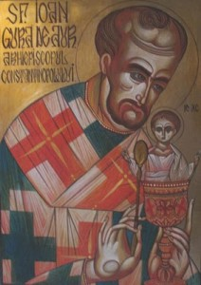Indignat de această apropiere a celor nevrednici de Sf. Împărtășanie, Sf. Ioan Gură de Aur constată cu durere:
«Să nu se supere nimeni. Nu voi da nume. Dacă intrând cineva în această biserică, v-ar face să apăreți toți înaintea lui pentru a vă examina pe fiecare, mai bine zis nu acum, ci chiar în ziua de Paști dacă ar cerceta cineva cu deamănuntul pe toți cei ce vin și se spală, după ce s-au apropiat de Taine, având un astfel de duh încât să știe toate cele făcute cu precizie, ar afla multe păcate mai grele ca ale iudeilor. Ar afla vrăjitori ce se folosesc de farmece, de blesteme, de traficuri rușinoase, curvari, preacurvari, bârfitori… Și, ca să aflați de câtă pedeapsă se fac răspunzători cei stăpâniți de aceste păcate, cugetați la cei vechi; un ostaș a furat lucruri consacrate și toți au pierit. Cunoașteți istoria. Zic de Harmi, care a furat un lucru consacrat (Iosua, cap. 7). …Acum însă sunt pline toate de rele și nimenea nu se teme»[116].
Interpretând cuvintele Sf. Ap. Pavel:
«Cel ce mănâncă și bea cu nevrednicie vinovat va fi Trupului și Sângelui Domnului»(I Cor. 11, 27),
Sf. Ioan Gură de Aur zice:
«Cei ce iau Sângele și Trupul Domnului simplu și cum se nimerește vor suporta aceeași pedeapsă ca și cei ce L-au omorât»[117]
sau:
«Ceea ce zice (Sf. Apostol) aceasta este: precum cei ce L-au răstignit pe Iisus, așa și cei ce se împărtășesc de Taine cu nevrednicie vor da socoteală»[118].
Cel ce se împărtășește cu nevrednicie cade pe urmă în păcate și mai mari, asemenea lui Iuda, care, după ce s-a împărtășit la Cina cea de taină, ieșind a vândut pe Domnul. Când o spune aceasta, Sf. Ioan Gură de Aur enumeră totodată unele păcate care îl fac pe om nevrednic să se împărtășească. Insistența asupra acestui fapt ne face să înțelegem că în epoca aceea se împărtășeau mulți cu nevrednicie:
«Dar e vremea să ne apropiem de înfricoșata masă. Toți să ne apropiem cu conștiință curată… Nimenea să nu fie viclean, nimenea rău, nimenea răpitor, nimenea bârfitor, nimenea urâtor de frați, nimenea arghirofil, nimenea bețiv, nimenea zavistnic, nimenea să nu slujească desfrânării, nimenea hoț, nimenea uneltitor, ca să nu ia judecată sieși. Căci Iuda atunci s-a împărtășit cu nevrednicie și ieșind a vândut pe Domnul, ca să înveți că mai ales pe cei ce se împărtășesc cu nevrednicie de Taine îi ia diavolul mai des în stăpânire și aceia își atrag o mai mare pedeapsă… Căci, precum o hrană trupească, când ajunge într-un stomac ce are sucuri rele, agravează și mai mult boala, așa și hrana duhovnicească, de o ia cineva cu nevrednicie, își îngrămădește sieși osândă»[119].
Chiar cei fără păcate ca cele înșirate trebuie să se pregătească cu post și rugăciune în vederea împărtășirii.
«Nu ai auzit că și cele trei mii care s-au bucurat de împărtășanie erau continuu stăruind în rugăciune și în învățătură (Fapte 2, 42), nu în beții și ospețe? Iar tu, înainte de a te împărtăși, postește ca să te arăți cât de cât vrednic de împărtășanie»[120].
Sau:
«Voind să vă apropiați de înfricoșata și dumnezeiasca masă și de Sfânta Taină, cu frică și cu cutremur faceți aceasta, cu conștiință curată și cu rugăciune»[121].
Sf. Ioan Gură de Aur menționează că și Postul Paștilor de aceea l-au rânduit Părinții, pentru ca credincioșii să se pregătească în cursul lui pentru o împărtășire cu vrednicie.
«De aceea este postul și Patruzecimea și slujbele atâtor zile și auzirile și rugăciunile și învățăturile, ca în tot modul scuturându-ne de păcatele săvârșite în tot anul, prin această împlinire a poruncilor dumnezeiești, să ne împărtășim cu îndrăzneală și în chip evlavios de jertfa aceea nesângeroasă»[122].
Sau:
«Pentru ce deci postim… aceste patruzeci de zile? Mulți în vechime se apropiau de Taine simplu și cum se nimerea și mai ales în timpul acesta în care Hristos ni le-a predat pe acestea. Deci, dându-și seama Părinții de paguba ce provine din apropierea fără grijă, adunându-se, au fixat 40 de zile de post, de rugăciuni, de auziri, de slujbe, ca în aceste zile curățindu-se toți cu osârdie prin rugăciuni, prin milostenie, prin post, prin privegheri, prin lacrimi, mărturisire și prin toate celelalte,așa să ne apropiem de acea zi după putință cu conștiința curată»[123].
Importanța Postului Paștelui pentru pregătirea spre împărtășanie o subliniază însă mai înainte Sf. Atanasie cel Mare:
«În sfârșit curățirea noastră în timpul Patruzecimii prin rugăciuni, posturi și bune purtări și fapte ne va permite nouă să mâncăm pasca și înăuntrul Ierusalimului»(Ep. 3, c. 5, ed. Mai, Nova patr. bibi. VI, 47).
Putem spune că nicicând, în Biserica primară, practica unei împărtășiri mai dese nu s-a asociat cu nesocotirea mărturisirii păcatelor și a penitenței pentru păcatele ce trebuiau puse sub canon.
Aceasta nu s-a întâmplat nici în sec. XVIII, când la Athos s-a ivit o discuție dacă e bine să se împărtășească omul mai des sau mai rar. Aderenții împărtășaniei mai dese au fost de acord cu ceilalți ca împărtășirea deasă o pot primi numai cei nesupuși vreunui canon pentru vreun păcat grav, iar pentru aceasta trebuie să treacă fiecare înainte de a se împărtăși pe la scaunul mărturisirii.
Martor despre aceasta este Nicodim Aghioritul, care, deși în toiul acelor discuții a scris chiar o carte, în favorul împărtășirii dese[124], a menținut în cartea Despre Mărturisire (Exomologhitarion), toate canoanele vechi împreună cu ale lui Ioan Postitorul, declarând că cel mai principal ajutor pentru îndreptarea penitentului este oprirea de la împărtășanie pentru mai mulți ani. El spune duhovnicului:
«Peste toate acestea să știi, duhovnice, că trebuie să dai păcătoșilor ca un canon și depărtarea de Sf. precistanie câte atâția ani, precum rânduiește Sf. Ioan Postitorul, punându-i înaintea lui acestea:
Fiule, să știi:
1. Că de te vei împărtăși așa nevrednic fiind, te vei face vinovat Trupului și Sângelui Domnului, precum zice dumnezeiescul Pavel, și te vei împărtăși spre osânda și munca ta, făcându-te un al doilea Iuda și asemenea cu evreii. Că, precum evreii au împuns trupul Domnului nu ca să-i bea sângele, ci ca să-l verse, precum tâlcuiește Ioan cel cu gura de aur (Om. 17 I către Corinteni), așa și tu te vei socoti pentru nevrednicia ta că verși sângele Domnului cel fără de moarte, iar nu ca să-l bei…
4. Să știi că cu această depărtare de la pricestanie se va face pocăința ta mai întărită și te vei întări mai mult întru darul lui Dumnezeu și vei cunoaște mai bine răutatea ta, care ți-a pricinuit păcatul, mai vârtos când vei vedea pe alții că se împărtășesc și tu te lipsești»[125].
Practica unei împărtășiri dese a tuturor, cu nesocotirea oricărei penitențe pentru păcatele grave, se poate armoniza cu spiritul catolicismului, dar nu cu al Ortodoxiei, care a păstrat duhul creștinismului, din următoarele motive:
a) în catolicism, în scaunul mărturisirii se dă iertarea de pedepsele eterne pentru păcatele de moarte, iar epitimia ce se dă păcătosului e un echivalent al pedepselor temporale pentru păcate, ce trebuie să le suporte păcătosul pentru a satisface setea de răzbunare a lui Dumnezeu. Epitimia nu înseamnă, deci, un mijloc de tămăduire a firii îmbolnăvite prin păcat, tămăduire ce are lipsă de durată, în cursul căreia firea nu poate lua hrana împărtășaniei, destinată celor sănătoși.
În catolicism păcatul nu produce nici o boală în fire. Credinciosul cu păcate grave se poate deci împărtăși din momentul în care primește în scaunul mărturisirii iertarea pedepselor eterne, iar cel care nu se știe cu păcate grave se poate împărtăși și fără mărturisire, căci păcatele ușoare nu implică pedepse eterne, care să aibă lipsă de o iertare în scaunul mărturisirii. Firea, în concepția catolică, neîmbolnăvindu-se prin păcat, nu e primejdie de moarte pentru ea să primească hrana tare a Euharistiei. Prin aceasta, catolicismul a părăsit tradiția străveche a creștinismului.
b) Din concepția păcatului și ca boală, în Răsărit, rezultă duhul ascetic al ortodoxiei, în armonie iarăși cu tradiția veche, 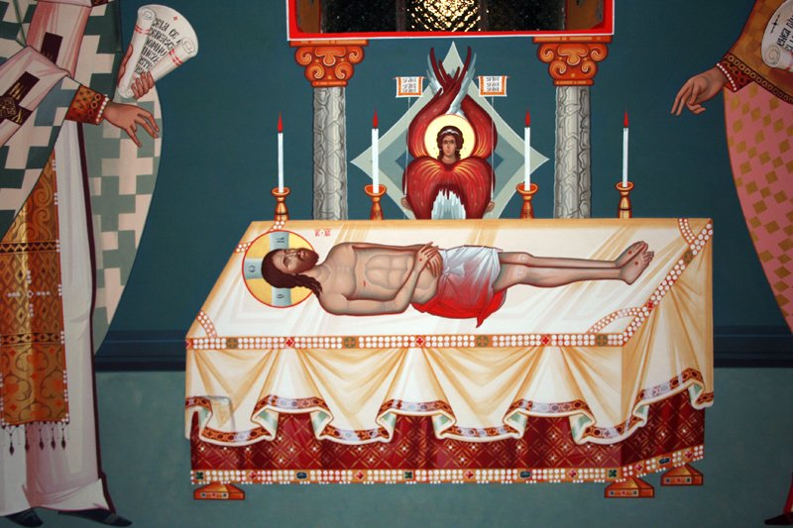creștină. Păcătosul trebuie să se supună la o disciplină de înfrânări pentru a scoate din fire slăbiciunea înclinării spre păcatul ce l-a săvârșit. El trebuie să ducă o acțiune de mortificare a legii păcatului din sine, iar aceasta reprezintă o jertfă de sine. Numai în acest duh de jertfă se poate apropia de Hristos care și El ni Se împărtășește în starea de jertfă, căci numai într-o stare adecvată cu cea a Domnului primit ne putem uni cu adevărat în duh cu El. Ne unim cu Hristos cel jertfit, în stare de jertfă, adică postind, omorând egoismul prin milostenie etc. pentru ca puterea stării lui de jertfă și mai mult să întărească în noi duhul de jertfă, de mortificare a pornirilor păcătoase și de întărire a omului nou, al învierii.
În catolicism s-a pierdut conștiința că credinciosul se împărtășește de Hristos în stare de jertfă, de aceea diversele teorii ale teologiei catolice au evaporat învățătura creștină că Hristos e în Euharistie în stare de jertfă. În catolicism se vorbește numai de o unire cu Hristos pur și simplu, ca de o unire cu cineva, care produce o simplă bucurie sentimentală, nu și o răspundere, nu și o angajare.
Dar Sf. Apostol Pavel spune:
«De câte ori mâncați această Pâine și beți acest Pahar, moartea Domnului vestiți până la venirea Lui».
Iar Sf. Vasile cel Mare, răspunzând la întrebarea:
«Cum vestește cineva moartea Domnului?, zice:
«Precum ne-a învățat Domnul, zicând:
«De vine cineva la Mine, să se lepede de sine și să ia crucea sa».
Și Apostolul a arătat-o, mărturisind:
«Mie lumea s-a răstignit și eu lumii»…
sau:
«Omul cel vechi al nostru s-a răstignit împreună cu El ca să se desființeze trupul păcatului, spre a nu mai sluji noi păcatului»[126].
Și desigur că mai ales monahii ar trebui să se împărtășească în această stare și cu acest scop, dat fiind că acesta este rostul chemării lor: să mortifice cu Hristos mai stăruitor pe omul cel vechi al păcatului ca să crească după omul cel nou, tot cu Hristos.
O altă abatere privitoare la Sfânta Împărtășanie, practicată de unii din ieromonahii de la amintitele mănăstiri, este trimiterea dumnezeieștii Euharistii în tuburi de sticlă, prin mireni și mirence, unor mireni din parohii unde există preoți.
O dispoziție din Pravila Mică spune:
«Popa de va da Sfânta Taină a lui Dumnezeu citețului celui destoinic sau omului prost (simplu) s-o poarte el încoace și încolea pentru oarecare treabă, iară nu însuși cu frica lui Dumnezeu să o poarte, unii ca aceia să se pocăiască în 3 ani».
La fel e canonisit preotul ce dă citețului să împărtășească pe soția lui[127].
Cum s-ar încredința Trupul Domnului mirenilor, când canoanele (69 trulan) interzic acestora și intrarea în altar, desigur pentru că se află pe Sf. Masă Trupul și Sângele Domnului[128]. Numai cei care au slujba de paracliseri pot intra în altar.
A permite mirenilor să umble cu Sf. Taine și a se împărtăși singuri sau a împărtăși și pe alții înseamnă a nu mai ține seama de deosebirea între preoți și mireni, ceea ce ușor poate duce la teoria protestantă a preoției generale și la ideea că mirenii pot săvârși și prefacerea.
Dar în această practică se mai ascunde și o altă deviere de la spiritualitatea ortodoxă, ca să nu ne mai oprim asupra profanării la care sunt expuse Tainele prin purtarea lor de oricine, în orice loc, în orice dispoziție și stare ar fi, sau asupra disprețului aruncat prin aceasta asupra preoților din acele parohii, ca și când Euharistia săvârșită de aceia n-ar fi reală.
Sf. Împărtășanie este și Taina unității noastre în Hristos. De aceea ne împărtășim la un loc, dintr-un Potir și dintr-o Pâine. Unitatea aceasta suferă când se iau părticele și se duc, fără motiv, pentru împărtășire cu ele în izolare. Nu se mai observă comuniunea insului cu ceilalți membri ai comunității și strângerea tuturor în jurul preotului, idee larg dezvoltată de Sf. Părinți. Sf. Chiril din Alexandria, în această împărtășire a tuturor din același Trup al Domnului, vede temeiul Bisericii ca trup tainic al Domnului:
«Căci într-un trup, în al Său adică, binecuvântându-i pe cei ce cred în El, prin împărtășirea tainică îi face un trup cu Sine și între ei. Căci cine ar și despărți și scoate din unitatea naturală întreolaltă pe cei legați printr-un trup în unitatea lui Hristos? Căci dacă toți ne împărtășim dintr-o Pâine, toți alcătuim un singur trup»[129].
Ieromonahii de la mănăstirile amintite pe de o parte anulează persoanele în masă, când le iartă în bloc, pe de alta le separă una de alta, când le trimite Euharistia pentru împărtășire în izolare. În amândouă felurile se abat de la unitatea adevărată a credincioșilor în Hristos, care este o unitate de persoane responsabile, o unitate în iubire.
- CONCLUZII
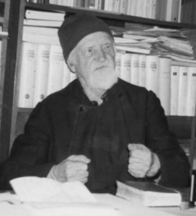Pe baza mărturiilor din tradiția de totdeauna a Bisericii, care s-ar putea înmulți considerabil, putem formula următoarele concluzii:
1. În întreg trecutul său, Biserica i-a îndemnat pe credincioși la o luptă serioasă cu păcatul.
În spiritul acestei lupte le-a cerut totdeauna, pentru izbăvirea de el, o mărturisire personală și o pocăință extinsă în timp pentru păcatele grave. Prin mărturisirea personală a ridicat pe credincios la conștiința accentuată a răspunderii sale și a unui raport personal între Dumnezeu și el. Iar prin pocăință, a exercitat o lucrare stăruitoare și sistematică de educație a credincioșilor, de conducere treptată a lor spre starea bărbatului desăvârșit în Hristos.
Ieromonahii de la mănăstirile Sihastru și Vladimirești nu țin seama de realitatea gravă a păcatului, nu iau în seamă grija de el și temerea de el. Aceasta e proprie concepției protestante, după care omul nu trebuie să se preocupe nicidecum de păcat, căci păcatul nu poate fi scos din fire, în lumea aceasta, prin nici uri efort, pe de alta concepției catolice, după care păcatul nu are nici un efect păgubitor asupra firii omului.
În spiritul acestor concepții, practica numiților ieromonahi suprimă mărturisirea personală și pocăința, ca mijloace de luptă a omului cu păcatul și de desăvârșire. Suprimarea mărturisirii personale slăbește răspunderea omului pentru păcat și conștiința întâlnirii cu Dumnezeu, Care-i cere socoteală de el. Suprimarea penitenței privează Biserica de orice prilej de educație sistematică a credincioșilor, iar pe aceștia de orice îndemn la luptă împotriva păcatului și a patimilor din fire.
2. Cei ce și-au însușit această practică se depărtează de la tradiția Bisericii prin ridicarea lor peste toți duhovnicii, peste toate canoanele și peste toată Biserica, atunci când dezleagă în masă pe toți credincioșii de orice epitimie.
3. Foștii ieromonahi de la amintitele mănăstiri trădează o mentalitate protestantă când, trimițând Euharistia prin mireni altor mireni, micșorează deosebirea dintre preoți și mireni și consideră Euharistia trimisă de ei superioară celei săvârșite de preoții din parohii, iar prin îndemnul la împărtășirea mirenilor în izolare, fără trebuință, slăbesc unitatea Bisericii și legătura mirenilor cu preoții.
4. În același timp se resimt de o influență catolică atunci când se împărtășesc de Domnul, lipsiți de orice duh de jertfă, fără spovedanie personală, fără pocăință, fără post și fără voința de a se întări în acest duh de jertfă din Domnul cel jertfit. Prin aceasta ei nesocotesc starea de jertfă a Domnului sau nu-i găsesc nici un rost practic pentru viața credincioșilor care se împărtășesc de ea.
5. Ei se depărtează de la tradiția Bisericii când dau Trupul Domnului celor cu păcate grele înainte de a fi făcut vreo pocăință, pricinuindu-le o primejdie de moarte veșnică. Ei concep Euharistia ca lucrând magic, când nu cer nici o pregătire de la om, nici un efort de a se apropia cu vrednicie de ea. Ei nu o concep ca o putere ce lucrează spiritual, prin întâlnirea cu un efort spiritual din partea omului.
6. Cea mai grea osândă și-o pricinuiesc ei însă când, contrar tradiției Bisericii, se fac vinovați de neascultarea față de autoritatea bisericească, slujind în continuare și după ce au fost caterisiți.
Credincioșii nu trebuie să se lase amăgiți de acești foști ieromonahi care le promit mult, dar nu le pot da nimic, ci dimpotrivă, îi rostogolesc în primejdia morții veșnice. Ei nu le pot da iertarea păcatelor, pentru că o iertare dată în afară de legătura cu ierarhia canonic constituită a Bisericii și fără o pocăință pentru păcatele grele nu e iertare adevărată. Și e o mare primejdie pentru credincioși să se lase adormiți de falsa liniștire de pe urma unei iertări ireale în loc să-și caute iertarea reală de la preoții care stau în legătură cu ierarhii lor și țin seamă de canoanele Bisericii.
Dar primejdia aceasta și-ar atinge gradul suprem dacă ei ar continua să primească Tainele de la acei ieromonahi, acum când sunt caterisiți, acum când nu mai au dreptul și puterea să săvârșească Tainele. Credincioșii nu numai că nu pot primi nimic de la ei, dar și-ar pricinui și o grea osândă, continuând să stea alături de cei ce imită Tainele numai la arătare, ca la teatru, și deci le profanează, odată ce sunt dezbrăcați de vrednicia preoțească.
(Parintele Dumitru Staniloae, in Revista “Biserica Ortodoxa Romana”, nr. 3-4/1955, pp. 218-250)
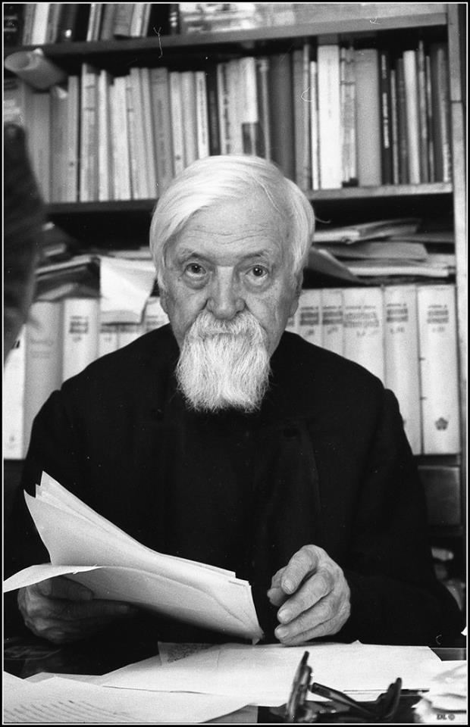(sursa foto)

[1] Homilien, în Texte und Untersuchungen, UI, 3-4, Leipzig 1896, p. 121.
[2] Omilii la Geneză, Migne, P.G. LIII, cbl. 163.
[3] E. Mangenot, D.T.C., III, 1, col. 830.
[4] Idem. ibidem, col. 831.
[5] De baptismo, 20, Migne, P.L., I, col. 122.
[6] Cat. III, Migne, P.G. XXXIII col. 437.
[7] Liber de poenitentia, cap. 9, Migne, F.L. I, col. 1354.
[8] Ibidem: «Exomologesis est, qua delictum Domino nostrum confitemur norf quidem ut ignaro, sed quatenus satisfacțio confessione disponitur, confessione poenitentia nascitur».
[9] Op. cit., cap. 10, Migne, Pi». I, col. 1355.
[10] Ibidem: «cum erubescentia sua pereunt».
[11] Ibidem: «Ego rubori locum non facio, cum plus de detrimento ejus acquiro».
[12] Op. cit., col. 1496.
[13] Op. cit., col. 1354: „Tantum revelat confesio delictorum, quantum dissimulatio exagerat”.
[14] Ibidem.
[15] A. D’Ales, La Theologie de Tertullien, Paris, 1905, pp. 342-343.
[16] Ep. XI, 7, Hartel, p. 500: «Delicta sua singuli recognoscentes, vel modo conversationem veteris hominis exponant».
[17] Ep. XI, 5; ed. Hartel, p. 499.
[18] Ep. VIII, 3; ed. Hartel, p. 487.
[19] Ep. XVIII; ed. Hartel, p. 523.
[20] Ep. LIX, 17, ed. Cit., p. 687; Ep. LIII, 3; ed. cit., p. 649.
[21] Ep. LIX, 18; ed. cit., p. 687.
[22] Liber de lapsis, Migne, P.L. IV, col. 499-500.
[23] Op. cit., Migne, P.L. IV, col. 500: «…Impunitum diu non fuit nec occultum dissimulatae conscientiae crimen. Quae fefellerat hominem, Deum sensit ultorem».
[24] Op. cit., Migne, P.L. IV, col. 501.
[25] Ibidem; «Quam multi quotidie poenitentiam non agentes, nec delicti sui conscientiam confitentes, immundis spiritibus adimplentur, quam multi usque ad insaniam mentis excordes dementiae furrore quatiuntur».
[26] Ibidem.
[27] lapsis, Migne, P.L. IV, col 503; «Derideri et circumveniri Deus non potest nec astutitia aliqua fallente deludi. Plus imo delinquit qui secundum hominem Deum cogitans evadere se poenam criminis credit, si non palam crimen admisit».
[28] In Levit., Hom. III, 4; Migne, P.G. XII, col. 429.
[29] Selecta in Psalmos, Homil. II, in PS. XXXVII; Migne, P.G. XII, col. 1386.
[30] Selecta in Psalmos, Homil. I, in Ps. XXXVII; Migne, P.G. cit., col. 1569; «Et ille quidem erat arhiatros qui posset curare omnem langurorem et omnem infirmitatem; discipuli vero ejus Petrus et Paullus, sed et prophetae medici sunt, et hi omnes qui post apostoles in Ecclesia positi sunt, quibusque curandorum vulneram disciplina comissa est, quos voluit Deus in Ecclesia sua esse medicos animorum…».
[31] Op. cit., col. 1572: «Omnes episcopi atque omnes presbyteri vel diaconi erudiunt nos, et erudientes adhibeant correptiones et verbis austeribus increpant».
[32] Const. A post., CarteaII, cap. 48; Migne, P.G. I, col. 709.
[33] Const. Apost., Cartea II, cap. 57; Migne, P.G. I, col 737.
[34] Ralli-Potli, Sintagma canoanelor, vol. 2, p. 141.
[35] Ibidem, p. 137.
[36] Ralli-Potli, op. cit., vol. 4, p. 222.
[37] Ibidem, p. 223.
[38] Ralli-Potli, op. cit., vol. 4, p. 96.
[39] Ibidem, vol. 4, p. 219.
[40] Can. 10, în Op. cit., vol. 4, p. 125: „Fiindcă nu suntem judecătorii inimilor, ci din cele ce auzim judecăm”.
[41] Can. 4, la Ralli-Potli, Sintagma, vol. 4, p. 310.
[42] Aphrates des persischen Weisen, Homilien, aus den syrischen. tibersetzt und erlâutert, von Dr. Georg Bert, in Texte und Untersuchungen zur Geschichte der altchristlichen Literatur, III, 3-4, Leipzig, 1896.
[43] Omil. 7, Op. cit., p. 115.
[44] Ibidem, p. 116.
[45] Ibidem, p. 121.
[46] Ibidem.
[47] Ibidem.
[48] Ibidem.
[49] Ibidem.
[50] Hist. eccl., Migne, P.G. LXVII, col. 616.
[51] Hist. eccl., lib. VII, Migne, P.G. LXVII, col. 1460.
[52] Mand. IV, cap. 3; Vis. II, cap. 2.
[53] Cap. IX, Migne, P.L. I, col. 1354.
[54] Cap. XIX, Migne, P.L. II, col. 1074.
[55] Epistola XV, 1; ed. Hartel, p. 514.
[56] De lapsis, în Migne, P.L. IV, col. 499-500.
[57] Ep. XVII, 2; ed. Hartel, p. 522.
[58] Ep. XVII; ed. Hartel, pp. 521-523.
[59] Ep. XXVI; ed. Hartel, p. 540.
[60] Ep. XXXI, c. 6; ed. Hartel, pp. 562-563.
[61] Ep. XXXIV, c. 2; ed. Hartel, pp. 569-570.
[62] Ep. XXXVI, cap. I; ed. Hartel, p. 572: «…mirati sumus … ut tam urgentur et tam immaturo atque acerbo tempore, in tam ingenti et immenao crimine atque delicto pacem sibi non adpeterent quam vindicarent … cur non iudicium eorum sustinent a quibus petendam pacem quam atique non habent putaverunt?».
[63] Ep. cit., cap. 3; ed. Hartel, p. 575.
[64] Ep. XXX, cap. 3; ed. Hartel, pp. 551-552: «… et nova per mîserlcordiam falsam vulnera veteribus transgressionis vulneribus imprimantur, ut miseris ad eversionem majorem eripiatur et poenitentia. Ubi enim poterit indulgentiae medicina proficere, si etiam ipse medicus intercepta poenitentia indulgent periculis? Si tantum modo operit vulnus, nec sinit necessaria temporis remedia obducere cicatrîcem? Hoc non est curare, sed, si dicere verum volumus, occidere».
[65] Ep. cit., cap. 5; ed. Hartel, p. 553.
[66] De lapsis, Migne, P.L. IV, col. 507.
[67] Ibidem, col. 491.
[68] Op. cit., col. 494.
[69] Ibidem, col 491.
[70] Op. cit., col. 507.
[71] Op. cit., col. 506.
[72] Ep. LV, cap. 23; ed. Hartel, pp. 641-642.
[73] Pedagogul, lib. I, Migne, P.G. VIII, col. 348-349.
[74] In Num., X, 1; Migne, P.G. XII, col. 638.
[75] Pastor Hermae, lib. III, similitud. 6, cap. 4.
[76] In Num., hom. VIII, Migne, P.G. XII, col. 623.
[77] Ibidem.
[78] 1n Lev., hom. II, 4; Migne, P.G. cit., col. 419.
[79] In Lev., hom. VII,: 2; Migne, P.G. cit., col. 478-483.
[80] Selecta in Psalmos, hom. III, in Ps. XXXVII; Migne, P.G. cit., col. 1386.
[81] In Lev., horn. XII, 6; Migne, P.G. cit., col. 548.
[82] Selecta in Psalmos, hom. I, in Ps. XXXVIII, Migne, P.G. cit., col. 1404-1405.
[83] Selecta in Psalmos, hom. II in Ps. XXXVII, 6; Migne, P.G. XII, col. 1386.
[84] Const. Apostolice, cartea II-a, cap. 23; Migne, P.G. I, col. 651-654.
[85] Const. Apostolice, cartea II-a, cap. 38; Migne, P.G. I, col. 692. În cartea II-a, cap. 43, Migne, P.G. I, col. 701, se cere ca intrigantul care a adus pâră nedreaptă împotriva altui membru al comunității să fie pedepsit cu excomunicarea cerută pentru acela. Iar dacă, după ce e reprimit, face iarăși același lucru, să fie scos din nou. Cu această ocazie se arată că eliminarea se aplica mai ales celor ce divizau și turburau pacea și unitatea Bisericii prin purtarea lor. «Când se va afla un mădular de prisos, cugetând lucruri viclene și aducând necinste trupului și agitându-l cu dezbinări și calomnii…, acesta fiind scos a doua oară din Biserică, cu dreptate s-a tăiat de la adunare».
[86] Op. cit., cartea a II-a; Migne, P.G. I, col. 637-640.
[87] Const. Apost., cartea a II-a, cap. XXXVII-VIII; Migne, P.G. I, col. 683-6S2.
[88] Cartea II-a, cap. 11; Migne, P.G. I, col. 606.
[89] Cartea II-a, cap. 12; Migne, P.G. I, col. 612. Păcătosul de a intrat în adunare, de va vedea curăția episcopului și a credincioșilor, «rușinându-se va ieși pașnic, cu rușine și multe lacrimi, străpuns la inimă și va rămâne turma curată; și va plânge înaintea lui Dumnezeu și se va pocăi pentru ceea ce a făcut; și va avea nădejde și turma toată, privind lacrimile aceluia, va ști că cel ce păcătuiește prin pocăință se mântuiește de pierzare».
[90] Cartea II-a, cap. 11, ibidem.
[91] Can. 84, Ia Ralli-Potli, op. cit, vol. 4, p. 253.
[92] Can. 74, Ia Ralli-Potli, op. cit, vol. 4.
[93] Ralli-Potli, Op. cit., vol. 2.
[94] Constitutiones Ecclesiasticae, la I. Pitra, Spfeilegium Solesmense sanct. Patrum, t. IV, pp. 404-405.
[95] Peri exomologeseos, Migne, P.G. XCIX, col. 1721-1729, Can. 18, 20, 21, 22, 23.
[96] A. Pavlov, Nomocanon pri Bolșom Trebnik, Moscova, 1827, p. 29.
[97] K. Holl, Enthusiasmus und Bussewalt beim grichieschen Monchtum, Leipzig, 1898, pp. 295-296.
[98] A. Pavlov, Op. cit., pp. 26-27.
[99] De la aceștia și în special de la Matei Vlastares le-a luat și Nicodim Aghioritul în „Cartea foarte folositoare de suflet”, tradusă în românește în 1799.
[100] Ghedeon, O Atos, p. 294. Ralli-Potli, Sintagma, vol. 4, p. 425.
[101] A. Pavlov, Op. cit., p. 59-60, 440-443.
[102] Ibidem, p. 59.
[103] Ibidem, p. 51. Ideile din ea se cuprind și în Cartea folositoare de suflet amintită mai înainte.
[104] Carte folositoare de suflet, foaia 43.
[105] Op. cit., foaia 46.
[106] A. Pavlov, op. cit., p. 86.
[107] A Pavlov, op. cit., p. 243.
[108] Ibidem.
[109] Pravila bisericească, numită cea mică, București, 1884, p. 57.
[110] Epistola 66, 8; ed. cit., p. 733: «scire debes episcopum in ecclesia esse et ecclesiam in episcopo, et si quis cum episcopo non sit, in ecclesia non esse».
[111] Epistola 73, 21, p. 795.
[112] Fr. Loofs, Leitfaden zum Studium der Dormengeschichte, 4, ed. Halle, A. S., 1906.
[113] K. Holl, Op. cit., p. 255.
[114] Ep. 207; ed. Garn., III, 311, la Holl, op. cit., p. 255.
[115] Poruncă către preot despre harul dumnezeiesc, la Ralli-Potli, Op. cit., vol. 4, p. 392.
[116] Hom. VI, Ia Ep. c. Efeseni, ed. lui Bareille, t. XVIII, p. 233.
[117] Hom. despre martiri, ed. Bareille, tom. IV, p. 400.
[118] Hom. despre martiri, ed. Bareille, tom. IV, p. 400.
[119] Hom. II despre trădarea lui Iuda, ed. Bareille, tom. III, p. 654.
[120] Hom. XVII la a II-a Ep. către Corinteni, ed. Bareille, tom. XVII, p. 72.
[121] Hom. despre Nașterea Domnului, ed. cit., tom. III, p. 606.
[122] Ad populum Antioh., Hom. XX, Migne, P.G. XLIX, col. 197.
[123] Hom. In eos qui primo paseha ieunant, c. 4, Migne, P.G. XLVIII, col. 967.
[124] Cartea se numea Apologhia. Vezi la P. A. Sircu, Istoria Atona, partea III-a, Petersburg 1892, p. 390 urm.
[125] Carte folositoare de suflet, foaia 55 urm.
[126] Reg. brev. tract., 134; Migne, P.G. XXXI, col. 1240.
[127] Op. cit., p. 57.
[128] Vezi și A. Pavlov, Op. cit., p. 187, unde e citat și can. 11 al Patriarhului Nichifor pentru monahia care poate intra în altar.
[129] Comment. la Ev. lui Ioan, lib. XI, cap. 11; Migne, P.G. LXXIV, col. 500.
